Автономная некоммерческая профессиональная образовательная организация
«УРАЛЬСКИЙ ПРОМЫШЛЕННО-ЭКОНОМИЧЕСКИЙ ТЕХНИКУМ»

ПМ.03 Наладка и испытания теплотехнического оборудования и систем тепло- и топливоснабжения
МДК 03.01 Наладка и испытания теплотехнического оборудования и систем тепло- и топливоснабжения

Учебно-методическое пособие по выполнению практических работ для студентов по специальности «Теплоснабжение и теплотехническое оборудование»

Екатеринбург
2014

Одобрено цикловой комиссией  теплоэнергетики | Составлено в соответствии с рабочей программой по разделу для специальности «Теплоснабжение и теплотехническое оборудование»
Председатель цикловой комиссии  ___________ Н.В. Панова  10.09.2014 г. | Директор АН ПОО «Уральский промышленно-экономический техникум»  ___________В.И. Овсянников  20.09.2014 г.

Составитель: Панова Н.В.., преподаватель АН ПОО «Уральский промышленно-экономический техникум»

Методические указания предназначены для оказания помощи обучающимся в организации внеаудиторной самостоятельной работы по МДК 03.01 «Наладка и испытания теплотехнического оборудования и систем тепло- и топливоснабжения» специальности «Теплоснабжение и теплотехническое оборудование»
При выполнении самостоятельной внеаудиторной работы обучающийся должен иметь практический опыт:
-подготовки к испытаниям и наладке теплотехнического оборудования и систем тепло- и топливоснабжения;
-чтения схем установки контрольно-измерительных приборов при проведении испытаний и наладке наладке теплотехнического оборудования и систем тепло- и топливоснабжения;
-контроля над параметрами процесса производства, транспорта и распределения тепловой энергии;
-обработки результатов испытаний и наладки теплотехнического оборудования и систем тепло- и топливоснабжения;
-проведения испытаний и наладки теплотехнического оборудования и систем тепло- и топливоснабжения;
-составления отчетной документации по результатам испытаний и наладки наладке теплотехнического оборудования и систем тепло- и топливоснабжения;
уметь:
-выполнять: подготовку к наладке и испытаниям теплотехнического оборудования и систем тепло- и топливоснабжения; подготовку к работе средств измерений и аппаратуры; работу по наладке и испытаниям теплотехнического оборудования и систем тепло- и топливоснабжения в соответствии с методическими, нормативными и другими руководящими материалами по организации пусконаладочных работ; обработку результатов наладки и испытаний теплотехнического оборудования и систем тепло- и топливоснабжения;
-вести техническую документацию во время проведения наладки и испытаний теплотехнического оборудования и систем тепло- и топливоснабжения;
знать:
-характеристики, конструктивные особенности, назначение и режимы работы теплотехнического оборудования и систем тепло- и топливоснабжения; -назначение, конструктивные особенности и характеристики контрольных средств, приборов и устройств, применяемых при эксплуатации, наладке и испытаниях теплотехнического оборудования и систем тепло- и топливоснабжения;
-постановления, распоряжения, приказы, методические и нормативные материалы по вопросам организации пусконаладочных работ;
-порядок и правила проведения наладки и испытаний теплотехнического оборудования и систем тепло- и топливоснабжения;
-правила и нормы охраны труда при проведении наладки и испытаний теплотехнического оборудования и систем тепло- и топливоснабжения;
-правила оформления отчетной документации по результатам испытаний и наладки теплотехнического оборудования и систем тепло- и топливоснабжения

Организация наладочных работ
Студент д о л ж е н :
знать: виды, задачи, объем и методики проведения наладочных работ, меры безопасности при проведении пуско-наладочных работ;
уметь: разрабатывать программу испытаний и наладки теплотехнического оборудования, составлять его тепловые балансы, составлять технические отчеты по результатам испытаний теплотехнического оборудования.

Самостоятельная работа
Задачи и виды наладочных работ: пусковая и режимная наладка теплотехнического оборудования, приемочные и контрольно-балансовые испытания.
Объем наладочных работ. Программа наладки и испытания теплотехнического оборудования. Структура пуско-наладочных организаций. Обязанности работников наладочных организаций и заказчика в организации наладочных работ. Продолжительность и количество опытов при проведении испытаний. Контрольно-измерительные приборы и приспособления, применяемые при наладочных испытаниях, методика проведения наладочных испытаний.
Параметры, характеризующие работу теплотехнического оборудования. Тепловые балансы котлоагрегатов и теплопотребляющего оборудования и их составление. Методика обработки результатов испытаний тепловых балансов. Объем и содержание технического отчета по результатам испытаний оборудования.
Меры безопасности при проведении пуско-наладочных работ.

Пусковая наладка оборудования котельных установок
Студент д о л ж е н :
знать: основные этапы пусковой наладки, технологические приемы пусковых операций, меры безопасности при пуске оборудования в работу;
уметь: производить подготовку к пуску и пуск теплотехнического оборудования в работу, составлять временную режимную карту котлоагрегата.

Основные этапы пусковой наладки оборудования котельных установок: ознакомление с проектом, выявление дефектов монтажа или ремонта оборудования, опробование и обкатка вспомогательного оборудования котельной, сушка обмуровки, щелочение, испытание на паровую плотность котла, комплексное опробование котлоагрегата, составление временной режимной карты и технического отчета о наладке котлоагрегата.
Меры безопасности при пуске оборудования в работу.

Режимная наладка и испытание оборудования котельных установок
Студент д о л ж е н :
знать: порядок и методику проведения теплотехнических испытаний и наладки оборудования котельных установок, последовательность обработки результатов испытаний оборудования; схемы установки средств измерений при испытаниях оборудования;
уметь: производить измерения параметров при испытаниях теплотехнического оборудования, обрабатывать результаты измерений, составлять технический отчет об испытаниях теплотехнического оборудования.
Самостоятельная работа
Организация испытаний и подготовительных работ. Схемы установки средств измерений при испытаниях котлоагрегата. Методика проведения режимно-наладочных испытаний котлоагрегата. Определение оптимального коэффициента избытка воздуха. Определение основных параметров работы котлоагрегата.
Методика обработки результатов испытаний. Составление теплового баланса котлоагрегата и режимной карты. Содержание технического отчета о проведенных испытаниях.

Пусковая наладка теплопотребляющих установок и тепловых сетей
Студент д о л ж е н :
знать: цели и задачи пусковой наладки тепловых сетей, абонентских вводов и теплопотребляющих установок, порядок проведения испытаний пусковой наладки теплопотребляющих установоки тепловых сетей;
уметь: выявлять дефекты монтажа или ремонта тепловых сетей и теплопотребляющего оборудования, составлять отчет о проведении испытаний и наладки, режимную карту работы оборудования и тепловых сетей.
Подготовка тепловых сетей к пуску после монтажа или ремонта. Гидравлические испытания тепловых сетей, испытания на расчетное давление и расчетную температуру теплоносителя. Выявление дефектов монтажа или ремонта, их устранение. Включение тепловых сетей в работу. Построение пьезометрического графика водяной тепловой сети. Оценка гидравлической устойчивости системы теплоснабжения. Определение максимальных тепловых перемещений трубопроводов и сравнение их с расчетными значениями. Составление режимной карты и технического отчета по результатам испытаний и наладки тепловых сетей.
Самостоятельная работа
Цели и задачи пусковой наладки теплопотребляющих установок: систем отопления, вентиляции и кондиционирования, выпарных и сушильных установок, теплообменных аппаратов. Наружный и внутренний осмотры теплопотребляющего оборудования, гидравлические испытания, выявление дефектов монтажа или ремонта, опробование оборудования и включение в работу. Составление временной режимной карты и технического отчета о наладке.

Испытание и режимная наладка теплопотребляющих установок и тепловых сетей
Студент д о л ж е н :
знать: порядок и методику проведения режимной наладки теплопотребляющих установок и тепловых сетей;
уметь: составлять тепловые балансы теплопотребляющего оборудования по результатам испытаний.

Цели и задачи режимной наладки теплопотребляющего оборудования и тепловых сетей. Схемы установки контрольно-измерительных приборов при балансовых испытаниях теплопотребляющего оборудования и установок: теплообменных аппаратов, выпарных и сушильных установок, систем отопления и вентиляции. Методика проведения испытаний, составление режимной карты.
Подготовка тепловых сетей к испытаниям и режимной наладке. Гидропневматическая промывка трубопроводов, отопительных установок и оборудования. Меры безопасности при проведении испытаний трубопроводов.
Методика и порядок испытаний и наладки водяных тепловых сетей, паропроводов, конденсатопроводов. Обработка результатов испытаний и наладки. Составление режимной карты и технического отчета о проведенных испытаниях.

Краткие теоретические сведения и вопросы для самоконтроля
Организация наладочных работ
Пусковые наладочные работы выполняются после монтажа оборудования для комплексного опробования установки для проверки надежности и безопасности ее работы и достижения проектных параметров. Выявляются и устраняются все недостатки проекта и монтажа. Прием во временную эксплуатацию только после пуско-наладочных работ.
Наладочные работы выполняются специальными организациями по договорам, своими силами при наличии подготовленного инженерно-технического персонала и КИП.
В результате выполнения наладочных работ составляется технический отчет, с этапами работ всеми выводами и рекомендациями для улучшения работы установки.
Пусковые и наладочные работы выполняются бригадой под руководством опытного ИТР, состав до 5 чел, все ИТР. Составляется программа, которая согласовывается с предприятием. Этапы: знакомство с проектом установки, наружный и внутренний осмотр для выявления дефектов монтажа, подготовка оборудования и эксплуатационного персонала к опробованию, комплексное опробование установки, испытания при различных нагрузках по показаниям КИП, составление технического отчета и ориентировочной режимной карты.
Руководитель имеет право: прекращать пуск основного и вспомогательного оборудования при опасности нарушения пусковой схемы, не допускать персонал недостаточно хорошо знающий установку, отстранять лиц нарушающих инструкции ТБ и ПТБ, давать инструкции по ТБ, охране труда.
Пусковая наладка котельных установок
ПН КУ начинается до производства монтажных работ с рассмотрения проекта: удобство обслуживания, расположение лестниц и площадок, арматуры и т.д.
При выполнении монтажных работ наладочная бригада контролирует качество выполнения отдельных узлов и их соответствие проекту, затем производят поузловую проверку и приемку с составлением акта, опробование и обкатку вспомогательных механизмов (мельниц, дымососа, вентилятора, питателей топлива и т.д.).
Мельницы опробуют на холостом ходу 10-20 мин, затем осмотр, затем повторный пуск на 8 час. Смотрят нагрев подшипников, амплитуду вибрации, загрузку электродвигателя по амперметру, поступление воды на охлаждение и ее температуру на сливе.
Пробный пуск дымососа и вентилятора производится при закрытом направляющем аппарате, затем приоткрывают направляющий аппарат и проверяют 10-15 мин, останавливают, осматривают, пускают повторно на 1 час на холостом ходу, постепенно открывают направляющий аппарат следя за э/двигателем по амперметру, обкатывают 4-5 час, следят за температурой подшипников которая должна быть <65 град.
Питатели топлива и пыли опробуются и обкатываются на холостом ходу 4-5 час.
Механические решетки в начале на холостом ходу, затем обкатка 24 час. Смотрят за температурой подшипников, электродвигателем, вибрация подшипников редуктора <0,05 мм.
Скреперные системы топливоподачи, шлакозолоудаления, транспортеры и подъемники опробуют на холостом ходу 1час. Результаты опробования – актом.
Затем тщательная проверка плотности газовоздушного тракта КА. Места присоса определяют: включают дымосос, подносят горящий факел к частям обмуровки и следят за его отклонением.
Если проверка «на дым», зажигают в топке дымовые шашки и создают в газоходах небольшое избыточное давление. Дым оставляет следы в неплотностях. Уплотняют асбестовым шнуром с последующей промазкой смесью: 40% песка, 20% молотого асбеста, 20% кварц песка, 15% каменноугольного песка,5% кремнефторида натрия. Растворитель- жидкое стекло.
Места утечки воздуха определяют опрессовкой воздушного тракта, который ставят под давление дутьевого вентилятора. При этом шиберы перед горелками ил топкой должны быть закрыты. Во всасывающий патрубок вентилятора при открытом направляющем аппарате вбрасывают 1-2 ведра мела, который выявляет все утечки воздуха.
Подготовка к комплексному опробованию заключается в сушке обмуровки, щелочению и испытанию КА на паровую плотность.
Сушат горячими газами при сжигании дров в топочной камере, горячим воздухом 200-250 град от работающих котлов, горячей водой по поверхностям нагрева котла, газами от сжигания природного газа или мазута, твердого топлива - сжиганием на решетке.
Продолжительность сушки для неэкранированных котлов 90-100 час с тяжелой обмуровкой 500-900 мм, 70-80 час для экранированных котлов с 200-500мм. Наблюдение по термометрам в обмуровке боковых стен на 50мм в районе пароперегревателя, если его нет - в районе первого газохода. Нормально, если температура доходит постепенно до 40-55 град, конец когда температура облицовочного слоя достигнет 50-55 град, в течение 15-30 час, влажность ниже 0,5%.
После монтажа производят химическую очистку внутренних поверхностей нагрева от загрязнений щелочами, кислотами и комплексообразователей. Промывают холодной, затем горячей водой, щелочение, кислотой или комплексонами для удаления ржавчины, окалины. Последнее делают редко только при сильном поражении ржавчиной. Продолжительность щелочения и % зависит от степени загрязнений.
Перед вводом реагентов котел должен быть заполнен питательной водой до низшего уровня по водомерному стеклу. Ввод реагентов через штуцер на барабане, котел растапливают, поднимают давление до 0,3 МПа, обтягивают фланцы и др, поднимают до 75-100% номинального давления, но не более 2 МПа, с температурой перед пароперегревателем до 550 град, следят за продувкой.
Процесс от 48 до 86 час, затем спуск воды, вскрывают барабаны для осмотра.
Испытание на паровую плотность для выявления неплотностей, смотрят за состоянием катковых и скользящих опор барабанов и камер. Регулируют предохранительные клапаны, плотность соединений и арматуры. Составляют акт.
Комплексное опробование КА по приказу производится в течение 72 час непрерывной работы с номинальной производительностью. Круглосуточное дежурство ИТР. Все измерения. Затем осмотр, ликвидация дефектов, оформление акта.
В период временной эксплуатации наладочная бригада производит измерения для составления временной ориентировочной режимной карты. Выполняют балансовые испытания котла при 3-4 нагрузках. Результаты пусковой наладки оформляют техническим отчетом, в котором указываются все этапы проделанной работы и даются конкретные рекомендации по повышению экономичности и надежности.
Пусковая наладка теплопотребляющих установок
Пусковая наладка производится по индивидуальной программе в зависимости от конструкции и сложности установки. Любой аппарат должен быть испытан на прочность и плотность. Обычно это гидравлические испытания, проверяются все полости в отдельности. Осмотром проверяется отсутствие выпучин, плотность фланцевых и сварных соединений. Плотность можно по падению давления нагнетаемой среды. Можно керосином (на 30-40 мин керосин и по масляным пятнам –неплотности), водяным паром или воздухом (мылом). Затем принимаются комиссией с участием представителя ГЭН. Проверяют соответствие проекту и требований «Правил технической эксплуатации теплоиспользующих установок и тепловых сетей». Подключение теплоиспользующих установок к тепловым сетям по разрешению энергоснабжающей организации. Затем производится комплексное испытание всей установки в течение 72 час непрерывной работы при проектных параметрах и номинальной производительности. Периодичность действия не менее 3 технологических циклов. Каждые 30 мин измеряют: параметры т/носителей, расход, или количество продукции через аппарат. Составляют акт и ведомость дефектов. Для крупных –технический отчет.
Пусковая наладка тепловых сетей предприятия
Заключается в заполнении сети водой, промывке, испытании на плотность, установлении циркуляции, испытании на расчетную температуру, включении потребителей и пусковой регулировке сети.
Паровых сетей- прогреве и продувке паропроводов, заполнении и промывке конденсатопроводов, включении потребителей и пусковой регулировке сети. Испытание ТС на прочность водой с температурой не ниже +5 град. Измерение давления по двум проверенным манометрам, один- контрольный, давлением равным 1,25 рабочего, время выдержки не менее 5 мин. Затем до рабочего и осмотр на течь, потение, слезок и т.д.
Испытание на расчетную (максимальную) температуру для проверки прочности и компенсирующей способности сети в условиях температурных деформаций. Продолжительность не менее 30 мин, скорость повышения не более 30 град в час. При проведении испытаний задвижка на перемычке у тепловых потребителей открывается, а потребители отключаются. Это обеспечивает циркуляцию воды в ответвлениях. Наблюдают за температурой воды в конечных точках сети. Герметичность определяется по количеству подпиточной воды и осмотром.
Наполнение абонентских вводов осуществляют через обратную линию ввода при закрытой задвижке на подающей линии и перемычке и открытых воздушных кранах системы. Если давление мало, то заполнение верхней части- через прямую линию. После заполнения включается циркуляция и производится наладка абонентской установки.
Затем производится пусковая регулировка сети в соответствии с проектом.
Для ввода ТС в эксплуатацию должны быть проведены гидравлические (для проверки гидравлического режима и определения действительного сопротивлений отдельных участков сети)и тепловые испытания (определение тепловых потерь). Сопротивление участков определяется по перепаду давления на дифманометре, присоединенном к началу и концу, или пружинных с учетом геодезических отметок манометров. Определение тепловых потерь производится на основании измерений расхода воды и ее температуры в начале и конце участка.

Испытания котельных установок
При испытаниях стремятся получить основные параметры, характеризующие надежность и экономичность работы КУ. Испытания по назначению делятся на исследовательские, контрольные, сравнительные и определительные. Применительно к КУ проводятся приемочные, режимно-наладочные и контрольно-балансовые испытания. Приемочные проводятся на головных образцах КА для проверки показателей, гарантированных поставщиком оборудования. 2, 3 проводятся на оборудовании принятом в эксплуатацию. Цель режимно-наладочных выбор оптимальных режимов работы оборудования, контрольно-балансовых- проверка действующих режимных карт и качества работы обслуживающего персонала. Испытания отличаются числом опытов и точностью измерения, этапы одинаковы:
-ознакомление с работой установки и ее проектными данными
-составление программы и методики испытаний
-подготовительные работы (выдача задания предприятию, комплектование и транспортировка КИП, подготовка КА, обучение наблюдателей, подготовка журналов наблюдений)
- прикидочные опыты для обучения наблюдателей, КИП
-предварительные опыты для тарировки сечений, определения присосов воздуха, тарировки мазутных горелок, измерения скоростей потоков воздуха, выявления устойчивой работы газовых горелок и т.д.
-наладочные опыты для выбора оптимального коэффициента избытка воздуха, положения факела в топочной камере в зависимости от распределения потоков первичного и вторичного воздуха, числа работающих горелок для различных нагрузок КА, распределения воздуха по зонам цепной решетки
-основные программные опыты
-демонтаж, упаковка и транспортировка приборов
-обработка результатов измерений и составление сводных таблиц и графиков
-составление технического отчета об испытаниях с разработкой режимной карты и мероприятий на улучшение работы КА. При составлении программы основное внимание уделять на выявление экономических показателей работы агрегата.
Основные опыты при режимно-наладочных испытаниях:
1. Предварительные
а) тарировка мазутных горелок по производительности и качеству распыливания на стенде, выявление диапазона устойчивой работы горелок, распределение пыли и воздуха по горелкам;
б) тарировка сечений газоходов, пыле и воздуховодов для определения коэффициентов поправки при измерении параметров;
в)измерение скоростей потока воздуха в горелках и воздуховодах;
г) устранение присосов воздуха;
д) выявление регулировочных возможностей ТДМ и сопротивления газового и воздушного трактов.
2. Наладочные опыты:
а) определение положения факела при различных режимах;
б) выбор оптимального коэффициента избытка воздуха на 3-4 нагрузках КА;
в) определение оптимальной тонкости пыли при 2-3 нагрузках;
г) определение числа работающих горелок для минимальной нагрузки КА.
3. Основные опыты:
а) выявление экономичности работы котла с определением потерь теплоты при максимальной, номинальной, 75, 50% нагрузке котла (5 опытов)
б) выявление экономичности работы котла с определением потерь теплоты при минимальной нагрузке.
При контрольно-балансовых испытаниях основные опыты проводят, как балансовые, с определением потерь теплоты при номинальной и двух промежуточных нагрузках.
В методику испытаний входит разработка схемы расстановки приборов и выбор точности измерений. Подготовка агрегата к испытаниям заключается в ликвидации эксплуатационных недостатков в его работе. Подготовка персонала: все замеры проводятся одновременно, записи начинать за 40-60 мин до начала опыта. Средства измерения сгруппировать для удобства по однотипным и тд.
Технический отчет составляет руководитель испытания. В нем приводится анализ результатов испытания, дается критическая оценка результатов, конкретные мероприятия по повышению надежности и экономичности работы оборудования. Отчет иллюстрируется чертежами испытанной установки, графиками зависимостей, схемами. Приводится режимная карта, указываются основные параметры, которые должен поддерживать персонал для экономичной работы.

Специальные средства измерения
При испытаниях измеряют расход, скорость, давление, температуру и состав продуктов горения и т.д. Для измерения расхода жидкости и тарировки сужающих устройств применяют мерные баки. Для измерения расходов применяют дроссельные расходомеры, состоящие из сужающего устройства (диафрагмы) и дифференциального манометра. Для измерения скоростного и статического напора применяют трубку Прандтля, по скоростному напору подсчитывают скорость потока. Для измерения температуры применяют термометры, термопреобразрватели.
Определение оптимального коэффициента избытка воздуха
Проводится в два этапа: ориентировочное и окончательное при 4 нагрузках. Ориентировочное путем анализа продуктов горения с определением содержания RO2 и О2 на выходе из топки. При слоевом от 1,2 до 1,8, в пылеугольных 1,1 – 1,45. Измеряются: нагрузка котла, давление и температура перегрева пара, состав продуктов горения, температура уходящих газов, воздуха перед ВП, после него и перед мельницами, разрежение по тракту, содержание горючих в шлаке и уносе.
На втором этапе измеряют все величины для сведения теплового баланса КА.
Составление теплового баланса
При испытании КА кпд определяется по обратному балансу с использованием упрощенных методик, формул, таблиц и графиков, зная характеристики основных топлив.
Отчет
В начале отчета помещается краткая аннотация с результатами работы и выводом о качестве эксплуатации и экономичности КА. Затем краткое описание установки с указанием проектных параметров и конструктивных характеристик КА. Раздел с методикой измерений и расчетов, со схемой расстановки средств измерения, указывается тип приборов, указывается погрешность измерений, приводятся результаты тарировки газоходов, воздухопроводов. Описание проведенных опытов с указанием продолжительности каждого опыта, колебаний основных параметров, результатами визуальных наблюдений. Анализ результатов испытаний. Анализ работы топочных механизмов, критическая оценка надежности и экономичности. Анализируется тепловой баланс котла с подробным рассмотрением и оценкой каждой потери тепла с построением основных графических зависимостей. Делаются выводы и рекомендации, приводится режимная карта работы КА для различных нагрузок.
2 Методические рекомендации для студентов по отдельным формам внеаудиторной самостоятельной работы
2.1 Работа с основной и дополнительной литературой
Самостоятельная работа с литературой, самостоятельное теоретическое исследование проблем, обозначенных преподавателем на лекциях – важнейшее условие формирования студентом у себя научного способа познания. Сэкономить студенту время и силы помогут рациональные навыки работы с учебной литературой. Для подбора литературы в библиотеке используются алфавитный и систематический каталоги. Изучая материал по учебной книге (учебнику, учебному пособию, монографии и др.), следует переходить к следующему вопросу только после полного уяснения предыдущего, фиксируя выводы и вычисления, в том числе те, которые в учебнике отсутствуют или на лекции даны для самостоятельного вывода. Особое внимание студент должен обратить на определение основных понятий курса. Надо подробно разбирать примеры, которые поясняют определения, и приводить аналогичные примеры самостоятельно. Полезно составлять опорные конспекты.
При изучении материала по учебной литературе рекомендуется либо в тетради на специально отведенных полях, либо в документе, созданном на ноутбуке, планшете и др. информационном устройстве, дополнять конспект лекций. Там же следует отмечать вопросы, выделенные студентом для консультации с преподавателем. Выводы, полученные в результате изучения учебной литературы, рекомендуется в конспекте выделять, чтобы при прочитывании материала они лучше запоминались. Студентам рекомендуется составлять лист опорных сигналов, содержащий важнейшие и наиболее часто употребляемые формулы и понятия, основные положения лекции, что может служить постоянным справочником по дисциплине. Основной смысл подготовки опорных сигналов – это систематизация и оптимизация знаний по данной дисциплине. Если студент самостоятельно подготовил опорные сигналы, то экзамены он будет сдавать более уверенно, т.к. у него уже сформирована общая ориентировка в сложном материале. Использование сигналов позволяет отвечающему лучше демонстрировать ориентировку в знаниях, что намного важнее знания «тут же забытого» после сдачи экзамена. Следует внимательно и осознанно читать учебную литературу.
Различают два вида чтения: первичное, как внимательное, неторопливое чтение, при котором можно остановиться на трудных местах, и вторичное, после которого у студента не должно остаться ни одного непонятного слова. Содержание учебного или научного материала не всегда может быть понятно после первичного чтения. Задача вторичного чтения полное усвоение смысла целого (по счету это чтение может быть и не вторым, а третьим или четвертым и т.д.).
Для самопроверки рекомендуется дать ответы на контрольные вопросы, расположенные после каждой темы.
2.2 Работа с конспектом лекции
Лекция - учебное занятие, составляющее основу теоретического обучения и дающее систематизированные основы научных знаний по дисциплине, раскрывающее состояние и перспективы развития соответствующей области науки и техники, концентрирующее внимание обучающихся на наиболее сложных, узловых вопросах, стимулирующее их познавательную деятельность и способствующее формированию творческого мышления.
Лекции являются основной формой учебных занятий. Лекция - форма организации учебного процесса, направленная на формирование ориентировочной основы для последующего усвоения обучающимися учебного материала. Главное назначение лекции - обеспечить теоретическую основу обучения, развить интерес к учебной деятельности и учебной дисциплине, сформировать у обучающихся ориентиры для самостоятельной работы.
Конспект лекций по дисциплине «Отопление и вентиляция» помимо основных теоретических положений дисциплины содержит формулировки законов и правил, диаграммы процессов и циклов, примеры выполнения расчетных и графических заданий.
Внеаудиторная работа с конспектом лекции представляет собой повторение теоретического материала по опорным записям, схемам, формулам, разбор решенных на занятии задач и графических работ.

2.3 Подготовка к контрольной работе

Контрольная работа одна из форм проверки и оценки усвоенных знаний, освоенных умений, получения информации о характере познавательной деятельности, уровня самостоятельности и активности студентов в учебном процессе, эффективности методов, форм и способов учебной деятельности.
При подготовке к контрольной работе следует использовать предложенную основную литературу и подбирать дополнительные источники. Если контрольная работа предполагает решение расчетных и графических задач, то при подготовке следует повторить алгоритм выполнения таких заданий, потренироваться в решении подобных. При возникновении затруднений рекомендуется обратиться к преподавателю за консультацией.
2.4 Подготовка к практическому занятию
В соответствии с ведущей дидактической целью содержанием практического занятия по учебной дисциплине «Отопление и вентиляция» является:
-решение разного рода задач;
-выполнение вычислений, расчетов;
-построение диаграмм, графиков, зависимостей;
-теоретическое исследование изменения параметров теплоносителей в схемах отопления и вентиляции;
-работа с нормативными документами, справочными таблицами и др.
Наряду с формированием умений самостоятельных расчетов в процессе выполнения практических занятий обобщаются, систематизируются, углубляются и конкретизируются теоретические знания, вырабатываются способность и готовность использовать теоретические знания на практике.
Практическое задание выполняется по индивидуальному варианту, выданному обучающемуся преподавателем. Номер варианта обучающегося соответствует его номеру в списке журнала учебной группы. Порядок выполнения задания изложен в Методическом пособии по проведению практических занятий. Расчет индивидуальных заданий производится с использованием конспекта лекций, учебника, методических пособий и т.д.
Если студент не успел выполнить работу за время занятия, дается не более двух дней для сдачи отчета.
В подготовку к практическому занятию входит изучение теории по теме работы и подготовка теоретической части вывода работы. Тема практического занятия и содержание вывода приведены в Методическом пособии по проведению практических занятий.
Таблица 1 - Критерии оценивания практического занятия
Показатель | Оценка
 | балл (отметка)/вербаль-ный аналог
-работа выполнена в полном объеме с соблюдением необходимой последовательности действий;  -в отчете правильно и аккуратно выполнены все записи, таблицы, рисунки, чертежи, графики, вычисления;  -правильно и полно составлен вывод по работе;  -отчет оформлен в соответствии со стандартом предприятия. | 5  отлично
-работа выполнена в полном объеме с соблюдением необходимой последовательности действий;  -в отчете выполнены все записи, таблицы, рисунки, чертежи, графики, вычисления, но допущены незначительные ошибки, не сильно искажающие результат работы;  -правильно и полно составлен вывод по работе;  -отчет оформлен с незначительными нарушениями стандарта предприятия. | 4  хорошо
-работа выполнена в полном объеме с соблюдением необходимой последовательности действий;  -в отчете выполнены все записи, таблицы, рисунки, чертежи, графики, вычисления (правильность расчетов не менее 60%);  -с ошибками и не полно составлен вывод по работе;  -отчет оформлен с нарушениями стандарта предприятия;  -отчет сдан позже указанного срока. | 3  удовлетвори-тельно
-работа выполнена не полностью (менее 60%) или объем выполненной части работы не позволяет сделать правильных выводов. | 2  неудовлетво-рительно

2.5 Выполнение индивидуального домашнего задания
Назначение индивидуального домашнего задания - это закрепление знаний и умений, полученных на занятии, отработка навыков решения задач, выполнения графических работ, усвоение нового материала.
Преподаватель определяет объем и содержание домашнего задания, сообщает обучающимся, как следует выполнять задания, какими приемами и методами пользоваться, какова методика самостоятельной работы. Здесь очень важны систематические указания преподавателя и демонстрация образцов выполненного задания, а также упражнения обучающихся в применении тех или иных методов самостоятельной работы.
Наряду с общими указаниями важное место имеет инструктаж, ориентирующий обучающихся на самостоятельную работу по конкретному материалу. Внимание обучающихся обращается, прежде всего, на объем работы, который следует выполнить; на повторение ранее изученного; на методы работы, которые целесообразнее использовать; на организацию самоконтроля.
2.6 Составление сравнительной таблицы
Составление сравнительной таблицы по теме это вид самостоятельной работы студента по систематизации объемной информации, которая сводится (обобщается) в рамки таблицы. Формирование структуры таблицы отражает склонность студента к систематизации материала и развивает его умения по структурированию информации. Краткость изложения информации характеризует способность к её свертыванию. В рамках таблицы наглядно отражаются вопросы различных тем. Такая таблица создается как помощь в изучении большого объема информации, желая придать ему оптимальную форму для запоминания.
Задание студенту:
-изучить информацию по теме;
-информацию представить в сжатом виде и заполнить ею основные графы таблицы;
-пользуясь готовой таблицей эффективно подготовиться к контролю по заданной теме.
Критерии оценивания сравнительной таблицы:
-соответствие содержания теме;
-правильный отбор информации;
-наличие обобщающегося (систематизирующего, структурирующего, сравнительного) характера изложения информации;
-соответствие оформления требованиям;
-выполнение работы в срок.

2.7 Выполнение реферата или подготовка презентации
Реферат – краткая запись идей, содержащихся в одном или нескольких источниках, которая требует умения сопоставлять и анализировать различные точки зрения. Реферат – одна из форм интерпретации исходного текста или нескольких источников. Поэтому реферат, в отличие от конспекта, является новым, авторским текстом. Новизна в данном случае подразумевает новое изложение, систематизацию материала, особую авторскую позицию при сопоставлении различных точек зрения.
Структура реферата:
1 титульный лист;
2 план работы с указанием страниц каждого вопроса, подвопроса (пункта);
3 введение;
4 текстовое изложение материала, разбитое на вопросы и подвопросы (пункты, подпункты) с необходимыми ссылками на источники, использованные автором;
5 заключение;
6 список используемой литературы;
7 приложения, которые состоят из таблиц, диаграмм, графиков, рисунков, схем.
Приложения располагаются последовательно, согласно заголовкам, отражающим их содержание.
Реферат оценивается преподавателем, исходя из установленных показателей и критериев оценивания реферата.

Таблица 2- Критерии и показатели, используемые при оценивании учебного реферата
Критерии | Показатели
1 Новизна реферированного текста  Макс. - 20 баллов | - новизна и самостоятельность в постановке проблемы, в формулировании нового аспекта выбранной для анализа проблемы;  - наличие авторской позиции, самостоятельность суждений.
2 Степень раскрытия сущности проблемы  Макс. - 30 баллов | -соответствие плана теме реферата;  -соответствие содержания теме и плану реферата;  -полнота и глубина раскрытия основных понятий проблемы;  -обоснованность способов и методов работы с материалом;  -умение работать с литературой, систематизировать и структурировать материал;  -умение обобщать, сопоставлять различные точки зрения по рассматриваемому вопросу, аргументировать основные положения и выводы.
3 Обоснованность выбора источников  Макс. - 20 баллов | -полнота использования литературных источников по проблеме;  -привлечение новейших работ по проблеме.
4 Соблюдение требований к оформлению  Макс. - 15 баллов | -правильное оформление ссылок на используемую литературу;  -грамотность и культура изложения;  -владение терминологией и понятийным аппаратом проблемы;  -соблюдение требований к объему реферата;  -культура оформления: выделение абзацев.
5 Грамотность  Макс. - 15 баллов | -отсутствие орфографических и синтаксических ошибок, стилистических погрешностей;  -отсутствие опечаток, сокращений слов, кроме общепринятых;  -литературный стиль.

Критерии оценивания реферата
Реферат оценивается по 100 балльной шкале, балы переводятся в оценки успеваемости следующим образом:
-86 – 100 баллов – «отлично»;
-70 – 75 баллов – «хорошо»;
-51 – 69 баллов – «удовлетворительно;
-менее 51 балла – «неудовлетворительно».
Баллы учитываются в процессе текущей оценки знаний программного материала.
Работа студента над сообщением-презентацией включает отработку умения самостоятельно обобщать материал и делать выводы, умения ориентироваться в материале и отвечать на дополнительные вопросы слушателей, отработку навыков ораторства, умения проводить диспут.
Структура выступления
Вступление должно содержать: название, сообщение основной идеи, современную оценку предмета изложения, краткое перечисление рассматриваемых вопросов, живую интересную форму изложения, акцентирование внимания на важных моментах, оригинальность подхода.
Основная часть, в которой выступающий должен глубоко раскрыть суть затронутой темы, строится по принципу отчета. Задача основной части – представить достаточно данных для того, чтобы слушатели заинтересовались темой и захотели ознакомиться с материалами. При этом логическая структура теоретического блока не должны даваться без наглядных пособий, аудио-визуальных и визуальных материалов.
Заключение – ясное, четкое обобщение и краткие выводы, которых всегда ждут слушатели.
Для подготовки презентации рекомендуется использовать: PowerPoint, MSWord, AcrobatReader. Самая простая программа для создания презентаций – PowerPoint.
Для подготовки презентации необходимо собрать и обработать начальную информацию. Последовательность подготовки презентации:
-четко сформулировать цель презентации: вы хотите свою аудиторию мотивировать, убедить, заразить какой-то идеей или просто формально отчитаться.
-определить каков будет формат презентации: живое выступление (тогда, сколько будет его продолжительность) или электронная рассылка (каков будет контекст презентации).
-отобрать всю содержательную часть для презентации и выстроить логическую цепочку представления.
-определить ключевые моменты в содержании текста и выделить их.
-определить виды визуализации (картинки) для отображения их на слайдах в соответствии с логикой, целью и спецификой материала.
-подобрать дизайн и форматировать слайды (количество картинок и текста, их расположение, цвет и размер).
-проверить визуальное восприятие презентации.
К видам визуализации относятся иллюстрации, образы, диаграммы, таблицы.
Иллюстрация – представление реально существующего зрительного ряда.
Образы – в отличие от иллюстраций – метафора. Их назначение – вызвать эмоцию и создать отношение к ней, воздействовать на аудиторию. С помощью хорошо продуманных и представляемых образов, информация может надолго остаться в памяти человека.
Диаграмма – визуализация количественных и качественных связей. Их используют для убедительной демонстрации данных, для пространственного мышления в дополнение к логическому.
Таблица – конкретный, наглядный и точный показ данных. Ее основное назначение – структурировать информацию, что порой облегчает восприятие данных аудиторией.
Практические советы по подготовке презентации:
-готовить отдельно: печатный текст +слайды;
-слайды – визуальная подача информации, которая должна содержать минимум текста, максимум изображений, несущих смысловую нагрузку, выглядеть наглядно и просто;
-текстовое содержание презентации – устная речь или чтение, которая должна включать аргументы, факты, доказательства и эмоции;
-рекомендуемое число слайдов до 15;
-обязательная информация для презентации: тема, фамилия и инициалы выступающего; план сообщения; краткие выводы из всего сказанного; список использованных источников.
Тема реферата или презентации выбирается обучающимся самостоятельно из предложенного преподавателем списка тем.

Таблица 3 - Критерии оценивания презентации
Критерий | Оценка |  | Примечание
Наличие грамотно оформленного титульного листа | 2 балла |  | Написана тема, указан автор презентации, группа, специальность
7 слайдов | 4 балла |  | Требования к слайду:  -каждый слайд должен содержать как минимум единицу информации, т.е. должен быть содержательным и поэтому компоненту не повторять другие слайды;  -слайд в PowerPoint не может быть представлен только картинкой, должны присутствовать и изображение и текст;  -слайд не должен быть перегружен текстом.
8-10 слайдов | 5 баллов
10-15 слайдов | 10 баллов
Логика построения | до 3 баллов |  | Изложение должно быть логичным и совпадать с изображением либо текстом на слайдах.
Содержание | до 10 баллов |  | Оценка зависит от глубины раскрытия темы: поверхностно либо с деталями, с указанием примеров.
Оценка
Максимум |  | 25 баллов
5 отлично |  | 20-25 балла
4 хорошо |  | 14-20 баллов
3 удовлетворительно |  | Менее 13 баллов

Структура самостоятельной работы
Систематическая проработка конспектов занятий, учебной и специальной технической литературы (по вопросам к параграфам, главам учебных пособий, составленным преподавателем). Работа с конструкторской документацией, подготовка докладов и выступлений на семинарах. Подготовка к практическим занятиям с использованием методических рекомендаций преподавателя, оформление отчетов по практическим занятиям, подготовка к их защите.
Повторение основных потерь тепла в котле, теплового баланса котлоагрегата и теплопотребляющего оборудования
Цель:Научиться подбирать оборудование для энергетических систем, а так же оценивать характеристики устройств энергетических систем.
Общие сведения:
Котельные установки
Котельный агрегат и его элементы
Как уже указывалось, устройства, в которых непосредственно вырабатывается пар и нагревается вода, называют паровыми или водогрейными котлами. Если котлы в отопительных котельных вырабатывают пар давлением Р
В производственных и энергетических котельных по давлению получаемого пара котельные агрегаты разделяются на следующие: низкого давления (0,8-1,6 МПа), среднего (2,4-4 МПа), высокого (10-14МПа) и сверхвысокого давления (25-31Мпа). Паровые котельные агрегаты стандартизированы (ГОСТ 3619-76) по параметрам вырабатываемого пара (Р и Т) и мощности.
Котельные агрегаты производительностью 0,01-5,5 кг/с относятся к котлам малой мощности, производительностью до 30 кг/с к котлам средней мощности и более 30 кг/с (до 500-1000 кг/с) – к котлам большой мощности.
Водогрейные котлы унифицированы по теплопроизводительности на восемь типов: 4, 6,5, 10, 20, 30, 50, 100 и 180 Гкал/ч. Котлы теплопроизводительностью ниже 30 Гкал/ч предназначаются для работы только в одном режиме (основном). Котлы теплопроизводительностью 30 Гкал/ч и выше допускают возможность работы как в основном, так и в пиковом режимах, т.е. в период максимального теплопотребления при наиболее низких температурах наружного воздуха.
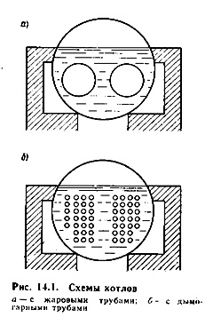
Для котлов теплопроизводительностью до 30 Гкал/ч температура воды на выходе принимается 432 К, а давление воды на входе в котел – 1,6 МПа. Для котлов теплопроизводительностью 30 Гкал/ч и выше максимальная температура воды на выходе принимается 450-470 К, а давление воды на входе – 2,5 МПа.
По конструкции паровые котлы можно разделить на два типа – газотрубные и водотрубные. В газотрубных котлах основные поверхности нагрева находятся внутри цилиндрического сосуда большого диаметра в виде так называемых жаровых или дымогарных труб или различных их комбинаций, по которым движутся продукты сгорания топлива. На рис. 14.1 показаны схемы котлов с жаровыми и дымогарными трубами.
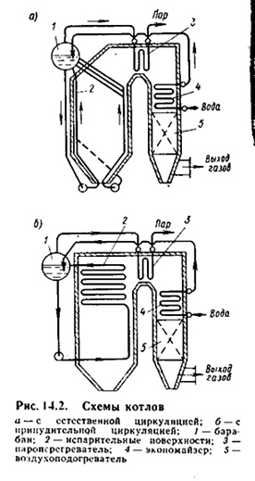
Более совершенными являются водотрубные паровые котлы. Они имеют развитые поверхности нагрева, состоящие из труб, заполненных внутри водой и пароводяной смесью, а снаружи обогреваемых продуктами сгорания топлива. Котлы относятся к горизонтально-водотрубным, если трубы расположены под углом к горизонту не более 25^{о}, и к вертикально-водотрубным, если трубы идут более круто или вертикально. В этих котлах путем изменения числа труб в пучках и числа самых пучков удалось увеличить площадь поверхности нагрева, не увеличивая диаметр их барабанов, что в свою очередь дало возможность получить в этих котлах пар высокого давления. При работе парового котла очень важно обеспечить надежное охлаждение поверхностей нагрева, в которых происходит парообразование. Для этого необходимо соответствующим образом организовать движение воды и пароводяной смеси в испарительных поверхностях нагрева. По характеру организации движения рабочего тела в испарительных поверхностях котельные агрегаты делятся на три типа:
с естественной циркуляцией (рис 14.2,а);
с принудительной циркуляцией (рис 14.2,б);
прямоточные.
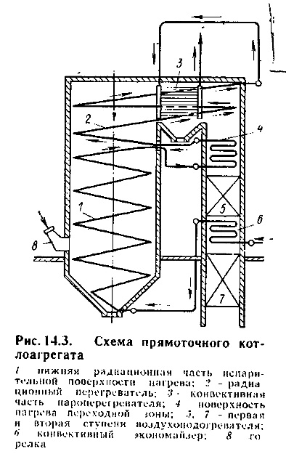
Принципиальная схема прямоточного котла показана на рис 14.3. Питательная вода подается в конвективный экономайзер6, где она подогревается за счет тепла газов, и поступает в экранные трубы2, выполненные в виде параллельно включенных змеевиков, расположенных на стенах топочной камеры. В нижней части змеевиков вода нагревается до температуры насыщения. Парообразование до степени сухости 70-75% происходит в змеевиках среднего уровня расположения. Пароводяная смесь затем поступает в переходную конвективную зону4, где происходит окончательное испарение воды и частичный перегрев пара. Из переходной зоны пар направляется в радиационный перегреватель2, затем доводится до заданной температуры в конвективном перегревателе3и поступает на турбину. В опускной шахте котлоагрегата расположены первая (по ходу газов) и вторая ступени5и7воздухоподогревателя.
К основным элементам котельных агрегатов относятся пароперегреватели, экономайзеры и воздухоподогреватели. Пароперегревательпредставляет собой змеевиковую поверхность теплообмена, предназначенную для перегрева пара, полученного в испарительной части котельного агрегата. Пар движется внутри трубок, омываемых снаружи дымовыми газами. Пароперегреватель – неотъемлемый элемент энергетических котельных агрегатов. Если для некоторых технологических процессов требуется перегретый пар, то котельные агрегаты малой и средней мощности также снабжают пароперегревателями.
Водяные экономайзеры предназначены для подогрева питательной воды до поступления ее в испарительную часть котельного агрегата. Предварительный подогрев воды за счет теплоты дымовых газов существенно увеличивает КПД котельного агрегата .
В зависимости от применяемого материала экономайзеры делятся на чугунные и стальные, по типу поверхности – на ребристые и гладкотрубные, по степени подогрева воды – на не кипящие и кипящие.
Воздухоподогреватели. В отличие от водяного экономайзера и пароперегревателя воздухоподогреватель. отнимая теплоту от уходящих дымовых газов и уменьшая таким образом потери ее с этими газами, непосредственно отнятую теплоту не передает рабочему телу (воде или пару). Горячий воздух, направляемый в топку котла, улучшает условия сгорания топлива, уменьшает потери теплоты от химической и механической неполноты сгорания топлива, повышает температуру его горения, интенсифицирует теплообмен, что в итоге повышает КПД установки. В среднем понижение температуры уходящих газов на каждые 20-25 К повышает КПД примерно на 1%.
Вспомогательное оборудование котельной установки
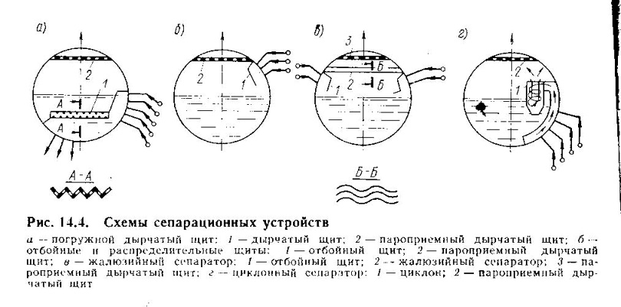
Сепарационные устройства.Влажный насыщенный пар, получаемый в барабане котлоагрегатов низкого и среднего давлений, может уносить с собой капли котловой воды, содержащей растворенные в ней соли. В котлоагрегатах высокого и сверхвысокого давлений загрязнение пара обуславливается еще и дополнительным уносом солей кремниевой кислоты и соединений натрия, которые растворяются в паре. Примеси, уносимые с паром, откладываются в пароперегревателе, что крайне нежелательно, так как может привести к пережогу труб пароперегревателя. Поэтому пар перед выходом из барабана котла подвергаетсясепарации, в процессе которой капли котловой воды отделяются и остаются в барабане. Сепарация пара осуществляется в специальных сепарирующих устройствах, в котором создаются условия для естественного или механического разделения воды и пара. Естественная сепарация происходит вследствие большой разности плотностей воды и пара. Механический инерционный принцип сепарации основан на различии инерционных свойств водяных капель и пара при резком увеличении скорости и одновременном изменении направления или закручивания потока влажного пара. На рис 14.4 показаны принципиальные схемы сепарирующих устройств.Тягодутьевые устройства. Для нормальной работы котельного агрегата необходимы непрерывная подача воздуха для горения топлива и непрерывное удаление продуктов сгорания.
В современных котельных установках широко распространена схема с разрежением по газоходам. К недостаткам этой схемы следует отнести наличие присосов воздуха в газоотходы через неплотности в ограждениях и работу дымососов на запыленных газах. Достоинство такой схемы – отсутствие выбивания и утечек дымовых газов в помещение котельной, так как воздух в топку нагнетает вентилятор, а дымовые газы удаляет дымосос. В последнее время в мощных энергетических котельных установках широко применяется схема с наддувом. Топка и весь газовый тракт находятся под давлением 3-5 кПа. Давление создается мощными вентиляторами; дымосос отсутствует. Основной недостаток этой схемы – трудности, связанные с обеспечением надлежащей герметичности топки и газоходов котельного агрегата.
Для получения тяги необходимо увеличивать высоту трубы или температуру уходящих газов. Однако при использовании любого из этих способов необходимо иметь в виду, что высота трубы ограничена ее стоимостью и прочностью, а температура газов – оптимальным значением КПД котельной установки. Поэтому большинство современных котельных установок оборудуют искусственной тягой, для создания которой применяют дымосос, преодолевающий сопротивление газового тракта. В этом случае высоту трубы выбирают в соответствии с санитарно-техническими требованиями.
βНапор воздуха, создаваемый вентилятором, также следует определять на основании аэродинамического расчета воздушного тракта (воздуховодов, воздухоподогревателя, горелочного устройства и т.д.) Максимальный напор вентилятора должен быть на 10% больше (₂ = 1,1) потерь напора в воздушном тракте котельного агрегата.
Основы водоподготовки. Одной из основных задач безопасной эксплуатации котельных установок является организация рационального водного режима, при котором не образуется накипь на стенках испарительных поверхностей нагрева, отсутствует их коррозия и обеспечивается высокое качество вырабатываемого пара. Пар, вырабатываемый в котельной установке, возвращается от потребителя в конденсированном состоянии; при этом количество возвращаемого конденсата обычно бывает меньше, чем количество выработанного пара.
Потери конденсата и воды при продувке восполняются за счет добавки воды из какого-либо источника. Эта вода должна быть соответствующим образом подготовлена до поступления в котельный агрегат. Вода, прошедшая предварительную подготовку, называется добавочной, смесь возвращаемого конденсата и добавочной воды –питательной, а вода, которая циркулирует в контуре котла,котловой.
От качества питательной воды зависит нормальная работа котельных агрегатов. Физико-химические свойства воды характеризуют следующие показатели: прозрачность, содержание взвешенных веществ, сухой остаток, солесодержание, окисляемость, жесткость, щелочность, концентрация растворенных газов (СО₂ и О₂).
Прозрачность характеризуется наличием взвешенных механических и коллоидных примесей, а содержание взвешенных веществ определяет степень загрязнения воды твердыми нерастворимыми примесями. Топливоподача. Для нормальной и бесперебойной работы котельных установок требуется, чтобы топливо к ним подавалось непрерывно. Процесс подачи топлива складывается из двух основных этапов: 1) подача топлива от места его добычи на склады, расположенные вблизи котельной; 2) подача топлива со складов непосредственно в котельные помещения.
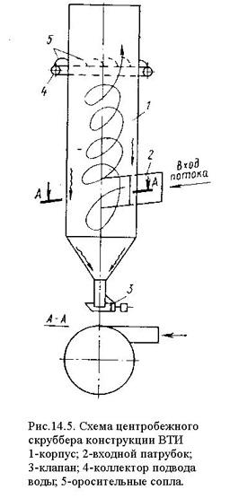
Очистка дымовых газов и удаление золы и шлака.При сгорании твердого топлива образуется много золы. При слоевом процессе сжигания основная часть минеральных примесей топлива (60-70%) превращается в шлак и проваливается через колосниковые решетки в зольник. В пылеугольных топках большая часть (75-85%) золы уносится из котлоагрегатов с дымовыми газами.
В настоящее время в котельных применяют следующие типы золоуловителей: 1) инерционные механические; 2) мокрые; 3) электрофильтры; 4) комбинированные.
Инерционные (механические) золоуловители работают по принципу выделения золовых частиц из газового потока под влиянием сил инерции.
В настоящее время широко применяются золоулавители мокрого типа. На рис.14.5 показана схема мокрого золоулавителя (скруббера) с нижним тангенциальным подводом запыленного газа.
Принцип действия электрофильтров заключается в том, что запыленные газы проходят через электрическое поле, образуемое между стальным цилиндром (положительный полюс) и проволокой, проходящей по оси цилиндра (отрицательный полюс). Основная масса частиц золы получает отрицательный заряд и притягивается к стенкам цилиндра, незначительная часть частиц золы получает положительный заряд и притягивается к проволоке. При периодическом встряхивании электрофильтра электроды освобождаются от золы. Электрофильтры применяют в котельных с расходом дымовых газов более 70000 м³/ч, отнесенных к нормальным условиям.
Комбинированные золоуловители являются двухступенчатыми , при этом работа каждой ступени основана на различных принципах. Чаще всего комбинированный золоуловитель состоит из батарейного циклона (первая ступень) и электрофильтра (вторая ступень).
Процесс золошлакоудаления можно разделить на две основные операции: очистка шлаковых и зольных бункеров и транспортировка золы и шлака на золоотвалы или шлакобетонных изделий.
Тепловой баланс котельного агрегата.
Тепловой баланс котельного агрегата устанавливает равенство между поступающим в агрегат количеством теплоты и его расходом. На основании теплового баланса определяют расход топлива и вычисляют коэффициент полезного действия, эффективность работы котельного агрегата.
В котельном агрегате химически связанная энергия топлива в процессе горения преобразуется в физическую теплоту горючих продуктов сгорания. Эта теплота расходуется на выработку и перегрев пара или нагревания воды. Вследствие неизбежных потерь при передаче теплоты и преобразования энергии вырабатываемый продукт (пар, вода и т.д.) воспринимает только часть теплоты. Другую часть составляют потери, которые зависят от эффективности организации процессов преобразования энергии (сжигания потлива) и передачи теплоты вырабатываемому продукту.
Уравнение теплового баланса для установившегося теплового состояния агрегата записывают в следующем виде:
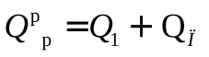
или
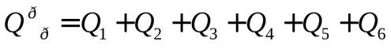 (14.1)
где Q^{p}_{p}– теплота, которой располагают; Q₁– использованная теплота; Q_{п} - общие потери; Q₂– потери теплоты с уходящими газами; Q₃– потери теплоты от химического недожога; Q₄– потери теплоты от механической неполноты сгорания; Q₅– потери теплоты в окружающую среду; Q₆– потери теплоты с физической теплотой шлаков.
Левая приходная часть уравнения теплового баланса (14.1) является суммой следующих величин:
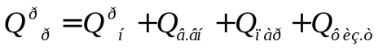.(14.2)
где Q_{в.вн}– теплота, вносимая в котлоагрегат с воздухом на 1 кг топлива; эта теплота учитывается тогда, когда воздух нагревается вне котельного агрегата (например, в паровых или электрических калориферах, устанавливаемых до воздухоподогревателя); если воздух нагревается только в воздухонагревателе, то, теплота не учитывается, так как она возвращается в топку агрегата; Q_{пар}- теплота, вносимая в топку с дутьевым (форсуночным) паром на 1 кг потлива; Q_{физ.т.}- физическая теплота 1 кг или 1 м³ топлива.
Теплоту, вносимую с воздухом, рассчитывают по равенству:
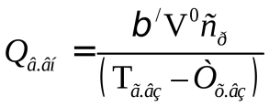,.(14.3)
βгде /- отношение количества воздуха на входе в воздухоподогреватель к теоретически необходимому; с_{р}/= 1,33 кДж/(м³·К), при температуре воздуха до 600К; Т_{г.вз}, Т_{х.вз}– температуры горячего о холодного воздуха, обычно Т_{х.вз}= 300К.
Теплоту, вносимую с паром для распыления мазута (форсуночный пар), находят по формуле:
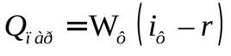, .(14.4)
где W_{ф}– расход форсуночного пара, равный 0,3-0,4 кг/кг; i_{ф}– энтальпия форсуночного пара, кДж/кг; r – теплота парообразования, кДж/кг.
Физическая теплота 1 кг топлива:
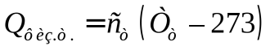, .(14.5)
где с_{т}– теплоемкость топлива, кДж/(кг· К); Т_{т}– температура топлива.
Если предварительный подогрев воздуха и топлива отсутствует и пар для распыления топлива не используется, то 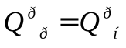.
Топочные устройства
Топка – один из основных элементов котельного агрегата. В ней происходит процесс горения, при котором химическая энергия топлива преобразуется в тепловую энергию продуктов сгорания, передаваемую далее жидкости и пару, находящимся в котле.
Существующие топочные устройства можно разделить на слоевыеикамерные.
Слоевые топки предназначены для сжигания твердого топлива в слое на колосниковой решетке. В камерных топках сжигается твердое топливо во взвешенном состоянии в виде пыли и дробленых частиц, а также жидкое, распыляемое с помощью форсунок, и газообразное. Камерные топки подразделяются на факельныеивихревые.
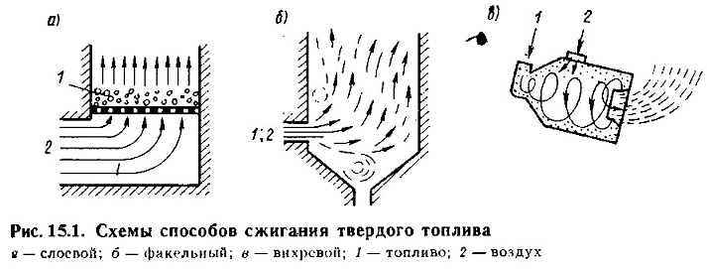
На рис.15.1 показаны схемы слоевого, факельного и вихревого способов сжигания топлива. При слоевом способе сжигания необходимый для горения воздух попадается к слою топлива через колосниковую решетку.
При факельном способе сжигания твердое топливо предварительно размалывается в мельницах и пыль вместе с воздухом (аэросмесь) попадает в топку. Время пребывания газа и пыли в объеме топки незначительно (1,5-2 с).
Циклонный способ сжигания основан на использовании закрученных топливовоздушных потоков. Транспорт топлива осуществляется воздухом. Топливные частицы циркулируют по определенным траекториям в течение времени, необходимого для завершения их сгорания. Под действием центробежных сил частицы движутся в виде уплотненного пристенного слоя, интенсивно перемешиваясь с воздухом. Время пребывания частиц в циклонной камере выбирается достаточным для выгорания грубой пыли (размер частиц – 200 мкм) или дробленого топлива (размер частиц до 5 мм).
Слоевые топки. По способу механизации операций обслуживания (подача топлива, шировка слоя, удаление золв и шлака) слоевые топки делятся на ручные (немеханизированные), полумеханические и механические. В полумеханических топках механизирована часть операций. В механических топках механизированы все операции.
Классификации наиболее типичных и относительно широко распространенных топочных устройств со слоевым сжиганием топлива показана на рис.15.2.
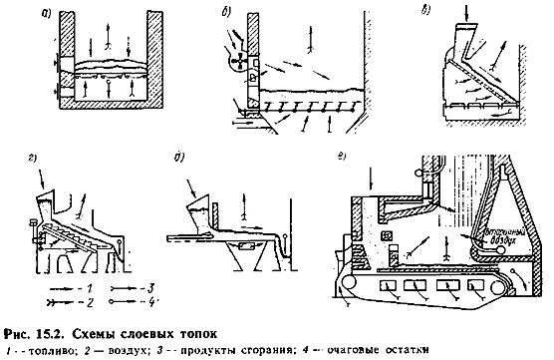
В зависимости от способа организации процесса сжигания топлива слоевые топки можно разделить на три группы:
1) с неподвижной колосниковой решеткой и неподвижным слоем топлива (рис.15.2,а, б);
2) с неподвижной колосниковой решеткой и перемещением топлива по решетке (рис.15.2 в, г, д);
3) с подвижной колосниковой решеткой и движущимся вместе с ней слоем топлива (рис.15.2 е).
В показанную на рис.15.2,атопку топливо загружают вручную и вручную удаляют очаговые остатки через зольник. Из-за большой затраты физического труда топки этого типа используют только для котлов малой паропроизводительности (до 0,5 кг/с).
На рис.15.2,б показана полумеханическая топка с пневмомеханическим забрасывателем (ПМЗ) (рис.15.3) и ручными поворачивающимися колосниками (РПК).
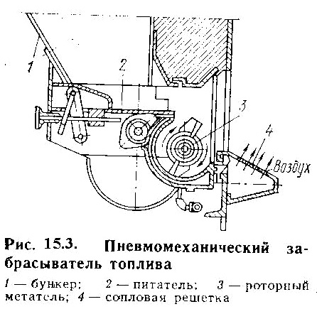
Топливо забрасывается питателем ПМЗ и равномерно распределяется по решетке, Удаляют очаговые остатки путем их сбрасывания в зольный бункер при повороте колосников около своей оси от ручного привода. В топке, показанной на рис. 15.2,в, загрузка осуществляется под воздействием собственного веса топлива. Топки с наклонной решеткой (с углом 40-50, что соответствует углу естественного откоса сжигаемого топлива) используют обычно для сжигания древесных отходов и кускового торфа. Возвратно-поступательное движение колосников на наклонно-переталкивающей решетке (рис. 15.2,г) дает возможность осуществить непрерывную шуровку слоя топлива, В таких топках возможно сжигание горючих сланцев, бурых углей с большой зольностью и повышенной влажностью и каменных углей с большим выходом летучих веществ.
Топки с шурующей планкой (рис. 15.2,д) предназначены для сжигания многозольных бурых и неспекающихся каменных углей. Шурующая планка выполняется в виде трехгранной призмы из литого чугуна или стали. Угол наклона передней плоскости к горизонтальной плоскости составляет 35, а задней – 15. При движении вперед (к задней стенке топки) топливо подрезается задней гранью и осуществляется шуровка горящего слоя топлива.
Камерные топки для сжигания твердого топлива используют в котельных агрегатах средней (10-42 кг/с) и большой ( 42 кг/с) производительности.
Основные преимущества камерных топок заключаются в следующем:
1) возможность экономичного использования практически всех сортов угля, в том числе и низкокачественных, которые трудно сжигать в слое;
2) хорошее перемешивание топлива с воздухом, что позволяет работать с небольшим избытком воздуха 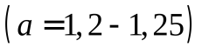;
3) возможность повышения единичной мощности котельного агрегата:
4) относительная простота регулирования режима работы и, следовательно, возможность полной автоматизации топочного процесса.
Сжигание топлива
Сжигание твердого топлива в факеле. Большое значение для работы пылеугольных топок имеет конструкция применяемых горелок. Горелки должны обеспечивать хорошее перемешивание топлива с воздухом, надежное зажигание аэросмеси, максимальное заполнение факелом топочной камеры и легко поддаваться регулированию по производительности в заданных пределах.
Сжигание мазута и газов в топках. Жидкое топливо, сжигаемое в топках, подвергается предварительному распылению с помощью форсунки, являющейся элементом горелки. Пол горелкой в общем случае понимается агрегат, включающий помимо форсунки воздухонаправляющий аппарат, запальное устройство и механизм управления.
Качественное сжигание жидкого топлива обуславливается тонкостью его распыления. Для этой цели используют форсунки, которые, кроме того, обеспечивают необходимый диапазон регулирования расхода топлива и устойчивое зажигание смеси.
В зависимости от способа распыления топлива форсунки подразделяются на четыре класса: механические, паровые, воздушные (пневматические) и комбинированные. На рис.15.4 показаны принципиальные схемы применяемых форсунок.
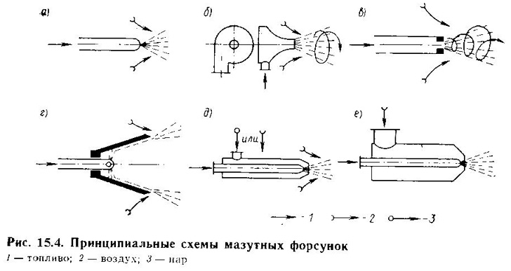
Форсунки с механическим распылением разделяют на прямоструйные, центробежные и ротационные. В прямоструйных форсунках (Рис.15.4,а) дробление струи топлива на мельчайшие капли происходит при его продавливании под значительным давлением (1-2 Мпа) через сопло малого диаметра.
В центробежных форсунках (Рис.15.4,б,в) топливо распыляется под действием центробежных сил, возникающих при закручивании топливного потока.
В ротационных форсунках (Рис.15.4,г) топливо подается внутрь быстро вращающегося распыливающегося стакана, где оно растекается под действием центробежных сил, образуя тонкую пленку. На выходной кромке стакана тонкая пленка подхватывается подводимым первичным воздухом.
Паровые и пневматические форсунки можно объединить в один класс – форсунки с распыливающей средой. В паровых форсунках (Рис.15.4,д) в качестве такой среды используют водяной пар с давлением 0,4-1,6 Мпа., а в пневматических форсунках (Рис.15.4,е) используют воздух низкого (0,002-0,008 Мпа) и высокого (0,2-1 Мпа и выше) давления. Газовые горелки бывают:
кинетические- полного предварительного смешения (газ с воздухом смешивается до выхода из горелки);
диффузионно-кинетические– частичного предварительного смешения;
диффузионные – внешнего смешения.
По способу подачи воздуха горелки делятся на инжекционныеидутьевые(принудительной подачей воздуха).
На рис.15.5 показаны основные принципиальные схемы газовых горелок.
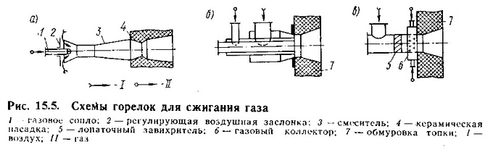
15.3. Теплотехнические показатели работы топок.
Важнейшая теплотехническая характеристика топочных устройств, основываясь на которой решают вопросы их конструкции и оценивают интенсивность работы, - тепловое напряжение объема топочного пространства. Оно выражается отношением Q/V_{т}и представляет собой количество теплоты, выделившейся при сжигании определенного количества топлива в единицу времени В и приходящейся на 1 куб.м объема топочного пространства, т.е.:
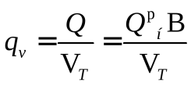. (15.1)
Единицей измерения q для является Вт/м³.
Если значение q будет превышать определенную числовую величину, установленную практически, то за время нахождения в топке топливо не сгорит полностью. Опыт эксплуатации котельных агрегатов показал, что для различных видов топлива, способов сжигания и конструкций топок допустимое значение q_{ν}изменяется в широких пределах. Например, для слоевых топок с неподвижной решеткой и ручным забросом топлива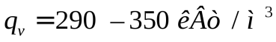, у слоевых механизированных топок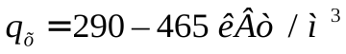, для камерных топок при сжигании угольной пыли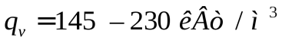, а при сжигании в них газа или мазута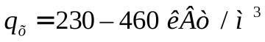.
В слоевых топках, в которых часть топлива сгорает в слое, а другая часть в топочном пространстве, применяют еще одну характеристику интенсивности тепловой работы топки, называемую тепловым напряжением зеркала горенияи имеющую вид:
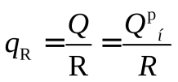. (15.2)
Единицей измерения для q_{R}является Вт/м²; В – кг/с; Q^{р}_{н}– Дж/кг и для - R м³.
Эта характеристика представляет собой количество теплоты, выделившейся при сжигании определенного количества топлива в единицу времени и приходящейся на 1 м²площади поверхности зеркала горения. Установлено, что чем больше q_{R}, тем больше потеря теплоты от механического недожога вследствие уноса из пределов топки мелких, не успевших сгореть частиц топлива. Значения теплового напряжения зеркала золы, конструкции топки и т.д. и изменяются в широких пределах – от 350 до 1100 кВ/м². Очевидно, что чем больше значение q_{u} и q_{R}для заданных размеров топки и одного и того же вида топлива, тем интенсивней (форсированней) протекает работа топки, т.е. больше сжигается топлива в единицу времени и больше вырабатывается теплоты. Однако форсировать топку можно лишь до определенного предела, ибо в противном случае возрастают потери от химической и механической неполноты сгорания и снижается КПД.
Задание
Задано топливо и паропроизводительность котельного агрегата D. Определить состав рабочей массы топлива и его низшую теплоту сгорания, способ сжигания топлива, тип топки. Значение коэффициента избытка воздуха в тапке найти теоретическое количество воздуха, необходимое доя сгорания 1 кг (м³) топлива, и объем продуктов сгорания приα_{т} ,а также теоретическую температуру горения.
Исходные данные, необходимые для решения задачи» выбрать из таблицы 8.
Последняя  цифра шифра | Вид топлива | Предпоследняя цифра шифра | D, т/ч
0 | Подмосковный уголь К2 (бурый) | 0 | 10
1 | Канско-Ачинский уголь Б2 (бурый) | 1 | 16
2 | Донецкий уголь Г (газовый) | 2 | 25
3 | Кузнецкий бассейн | 3 | 35
4 | Райчихинский уголь | 4 | 50
5 | Печорский угояь Ж (жирный) | 5 | 75
б | Мазут малосернистый | 6 | 90
7 | Газ из газопровода «Дашава - Киев» | 7 | 120
8 | Газ из газопровода Ставрополь-Москва» | 8 | 160
₉ | Черемховский уголь | 9 | 210
Указания:
1. Состав и низшая теплота сгорания топлива, а также рекомендации по выбору типа топки и коэффициента избытка воздуха приведены в приложении 3.
2. При определении температуры горения температуру воздуха перед топкой принимать;
а) t_{в}=400 °С при факельном сжигании бурых углей;
б) t_{в}=30 °С при сжигании углей в слое на неподвижных колосниковых решетках и при сжигании газа иди мазута под котлами сD<10 т/ч;
^{в)} t_{в}= 200 °С в остальных случаях.
Определение температуры горения производить с помощью 1) h,t-диаграммы, для построения которой предварительно вычислить энтальпии продуктов сгорания при температурах порядка 1500 °С и 2000°С
Ответить на вопрос: Как зависит теоретическая температура горения от коэффициента избытка воздуха а_{т}и температуры воздуха перед тонкой.
Пример решения
Дано:  Черемховский уголь | Решение:  По рекомендациям приведенным в приложении В определяем состав топлива, по которому видно что уголь относится к каменным углям, к сорту Д (длиннопламенный) с рабочим составом:  Cp Hp Sp Np Op Ap Wp  49.8 3.2 0.4 0.8 6.3 34 5.5  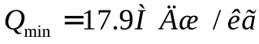  Ввиду малой влажности 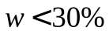применяем пылеугольную топку, для которой рекомендуемый 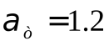  Запишем основные реакции горения  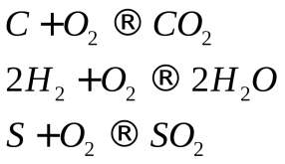
Найти:
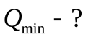
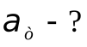
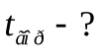
Тип топки
Рабочий состав топлива
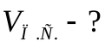
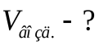
Определим молярную массу компонентов реакции
 |  | С | 2H₂ | S |  | O₂
μ | кг/кмоль | 12 | 4 | 32 |  | 32
Вычислим удельный объем кислорода необходимый для полного сжигания 1 кг топлива с данным химическим составом, как сумму объемов необходимых для окисления каждого восстановительного элемента в отдельности, по формуле:
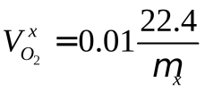, гдеx-элемент топлива.
Для углерода:
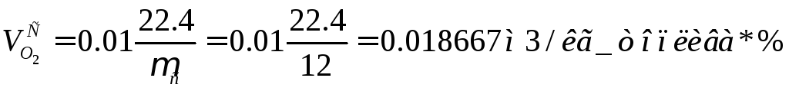
Остальные элементы аналогично, исключая азот, который в реакции пр данной температуре не вступает.
 |  | V_{O2}^{С} | V_{O2}^{H} | V_{O2}^{S} | V_{O2}^{O}
V_{O2} процентный | м3/кг топлива*% | 0.018667 | 0.056 | 0.007 | 0.007
V_{O2} | м3/кг топлива | 0.8568 | 0.1904 | 0.0014 | 0.0623 | 0.9863
Суммарный расход воздуха при 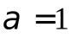рассчитывается по формуле:
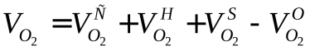
Объем азота поступающего с воздухом найдем из пропорции
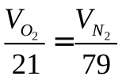
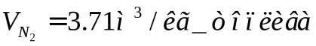
При избытке воздуха в топке объем газов будет равен объему газов, получаемому при сжигании топлива при стехиометрическом отношении равном 1 плюс объему кислорода и азота из воздуха, которые в реакции не участвовали.
 | V_{CO2} | V_{H2O} | V_{SO2} | V_{N2} | V_{O2}
м3/кг топлива | 0.8568 | 0.352178 | 0.0014 | 4.45244 | 0.19726
Находим энтальпию продуктов сгорания при различных температурах.
Сводим вычисленные данные в таблицу:
 | Cv, КДж/м3*˚С |  |  |  |  | H, КДж/м3
tгор, ˚С | RO2 | H2O | N2 | O2
100 | 1.7186 | 1.499 | 1.297 | 1.3087 |  | 803.5786
500 | 2 | 1.5943 | 1.3327 | 1.4024 |  | 4244.141
1000 | 2.221 | 1.7283 | 1.3965 | 1.4822 |  | 9024.942
1500 | 2.3545 | 1.8585 | 1.4503 | 1.5343 |  | 14152.78
2000 | 2.4494 | 1.9694 | 1.4889 | 1.5737 |  | 19470.64
2500 | 2.5091 | 2.0593 | 1.5175 | 2.0593 |  | 25103.36
Строим график
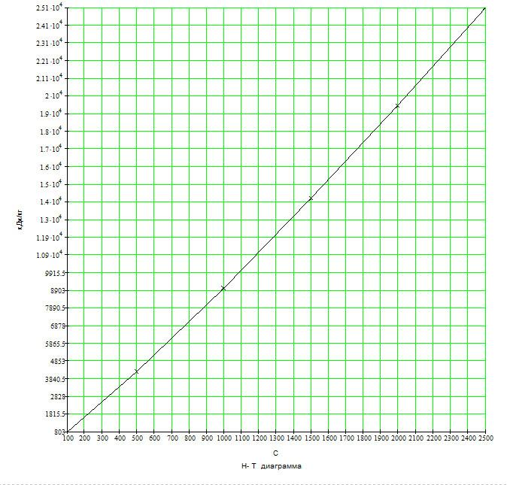
Hв – энтальпия поступающего в камеру сгорания воздуха приt°C=200,
Теоретическая (без потерь) температура горения.
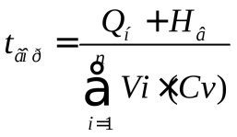
Значение находится на графике, по которому и определяется температура.
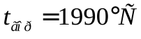
Ответ: , , 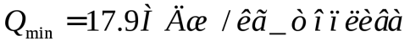, 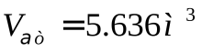
 | V_{CO2} | V_{H2O} | V_{SO2} | V_{N2} | V_{O2}
м3/кг топлива | 0.8568 | 0.352178 | 0.0014 | 4.45244 | 0.19726
При повышении избытка воздух энтальпия продуктов сгорания возрастает, а энергетика топлива остается неизменной, поэтому температура горения снижается. Тепло тратится на нагрев компонентов воздуха, который в реакции не участвует. При повышении температуры перед топкой энтальпия воздуха возрастает и температура реакции повышается.
Вопросы для самоподготовки
- Дайте определение понятию топливо.
- Состав топлива, что это?
- Какие характеристики топлива вы знаете.
- Горение это?
- Какие топочные устройства вы знаете?
- Расскажите о процессе сжигания топлива.

Изучение технического отчета по результатам испытаний.
По предложенному техническому отчету сделать выводы и предложения

Т е х н и ч е с к и й о т ч е т

по испытанию и наладке оборудования

узел учета тепловой энергии с узлом управления "Danfoss" в много-

квартирном жилом доме по адресу: г. Батайск, ул. Ленина, 215а.

Договор № 109П-04-09 от 9 апреля 2009 г.

Дополнительное соглашение № 314П-09-09 г от 28 сентября 2009 г.

Директор Дидык А.Н.

Исполнитель:

Инженер Парамонов Ю.О.

Инженер Ефиманов В.Г.

Батайск

2009 г.

Содержание технического отчета

№ | Наименование документа | Страница
п.п.
1. | Содержание техотчета | 2
2. | Введение. Программа пусконаладочных работ | 3
3. | Общая часть | 4
4. | Характеристики основного и вспомогательного оборудования ус- | 5
 | тановленного на объекте.
5. | Температурный график | 8
6. | Результаты обследования состояния и режимов работы ИТП Жи- | 9
 | лого дома.
7. | Выводы и предложения | 13
8. | Рекомендованные мероприятия по устранению недостатков в ра- | 14
 | боте
9. | Список использованной литературы | 14
10. | Приложения | 15
№1 | Программа проведения режимно-наладочных испытаний | 16
№2 | Мероприятия по устранению выявленных дефектов | 17
№3 | Отчет о суточных параметрах теплоснабжения с 20.10 по 15.11.09 г | 18
№4 | АКТ об окончании работ и выполнении договорных обязательств
 | между МП РЭЖФ в г. Батайск и ООО предприятие "Энерго- | 20
 | стром "

ВЕДЕНИЕ

Настоящая работа выполнена предприятием "Энергостром " (Лицензия №ГС-3-61-01-27-0-6141002717-009680-1 от 14.02.2005 г. выдана Федеральным агентством по строительству и жи
лищно-коммунальному хозяйству) бригадой под руководством инженера Парамонова Ю.О. в
соответствии дополнительным соглашением № 314П-09-09 г от 28 сентября 2009 г. к договору
- 109П-04-09 от 9 апреля 2009 г, в период с 1 ноября по 23 ноября 2009 г.
  - отчете приведены результаты режимно-наладочных испытаний узла учета тепловой энергии с узлом управления "Danfoss" в многоквартирном жилом доме по адресу: г. Батайск, ул. Ленина 215, а.
Работы проводились по программе приложения №1 к проекту УУТЭиТ, согласованной Заказчиком. Программой предусматривалось проведение режимно-наладочных испытаний в 3
этапа.
1. Уточнение исходных данных и существующих нормативных показателей по условиям экс-
плуатации оборудования УУТЭиТ. Уточнение исходных данных и существующих норма-
тивных показателей по условиям эксплуатации оборудования "Danfoss" системы ограниче-
ния температуры теплоносителя свыше 90 град. С и её регулировки в зависимости от по-
годных условий в системе отопления жилого многоквартирного дома.
- Съем действительных параметров на действующем объекте. Контроль и корректировка ре-жимов работы приборов УУТЭиТ и оборудования "Danfoss".
- Обследование состояния системы отопления после включения в работу приборов учета и ре-гуляторов температуры "Danfoss". Принятие решения о возможности расчетов с поставщи-
ком за поставленную тепловую энергии по приборам учета тепловой энергии и теплоноси-
теля. Анализ эффективности работы регуляторов "Danfoss", по полученным результатам,
выдача рекомендаций по эксплуатации. Составление технического отчета о проделанной ра-
боте.

3. Общая часть.

Краткая техническая характеристика объекта.
Жилой 2х этажный, кирпичный дом расположен в г. Батайск, Ростовской области,
ул. Ленина, 215, а.
- Проект теплоснабжения выполнен проектирующей организацией ООО "МостПС". Про-
ектом предусмотрено: замена разводки отопления из стальных труб на полипропилено-
вые, установка регулятора температуры теплоносителя свыше 90 град. С и её регули-
ровки в зависимости от погодных условий.
- Проект УУТЭиТ выполнен проектирующей организацией ООО предприятие "Энер-
гостром". Проектом предусмотрена установка теплосчетчика ТСК7 фирмы "Теплоком". - Отклонений, отступлений от проектов монтажными организациями не выявлено.
Теплоснабжение дома осуществляется от ведомственной котельной принадлежащей ОАО «Резметкон».
В соответствии с ТУ выданными № 6899 от 19 декабря 2008 г, выданных ОАО
«Резметкон» система отопления дома имеет следующие характеристики.
Давление в подающем трубопроводе отопления |  | 6,0 кгс/см²
Давление в обратном трубопроводе отопления |  | 4,0 кгс/см²
Располагаемый напор |  | 2,0 кгс/см²
Расчетные температуры наружного воздуха для проектирования - отопление - |  |  | 22 град. С
Расчетный температурный график работы тепловой сети - отопление ……... 95-70 |  |  | град. С.
Договорная тепловая нагрузка ........... | 0,0711 Гкал/час
в т.ч на отопление ............................. | 0,0711 Гкал/час

Расчетный расход теплоносителя на отопление определяем по формуле:

^{Q} о max
Gот = -------------------- x 1000 т/ч /СП 41-101-95/
^{C}p х ^{( t} под – ^{t} обр)

где Q о max - максимальный тепловой поток на отопление Гкал/час Cp - удельная теплоемкость ( ккал/кг град) принимается равной 1.

t под - температура сетевой (греющей) воды в подающем трубопроводе тепловой сети в точке излома графика температуры воды, ° С.

t обр - то же, в обратном трубопроводе тепловой сети и после системы отопления зданий, ° С.

 | 0,0071 х 1000
Gот = | ----------------------- = 2,844 т/ч
 | 95 -70

с учетом плотности теплоносителя

G от пр. = 2,844 / 0,962 = 2,956 м3/ ч

G от обр. = 2,844 / 0,9778 = 2,91 м3/ч

4. Характеристики основного и вспомогательного оборудования
установленного на объекте.

Характеристики основного и вспомогательного оборудования установленного на объ-
екте приведены в таблице №1.

 |  | Таблица №1
№ | Вид оборудования и наименование пара- | Краткая характеристика
 | метров
1 | Вычислитель количества тепловой энер- | Производитель ЗАО "Теплоком" Учет, регистра-
 | гии ВКТ-7-01 -1 шт. | ции и дистанционный мониторинг теплопотребле-
 |  | ния и параметров теплоносителя в системе водяно-
 |  | го теплоснабжения. Источник питания -литиевая
 |  | батарея. Срок службы батареи 6 лет.
2 | Преобразователи расхода ВПС2-ЧИ2-03-20 | Производитель НПО "Промприбор" г. Калуга.
 | - 1 шт. | Мин. измеряемый расход - 0,16 м³/час
 |  | Макс. измеряемый расход - 4 м³/час
 |  | Падение давления на расчетном расходе 3 м3 в
 |  | час - 0,025 кгс/см² (см. график потерь рис. 1)
3 | Комплект термометров сопротивлений | Диапазон измерения температуры 0-180 гр.С
 | КТСП-Н ГОСТ24831-03 L-60. | Диапазон измерения разностей темпера-
 |  | тур......0-150 град.С
4 | Клапан регулирующие седельный про- | • условное давление: Ру = 16 бар;
 | ходной VS2, PN16, DN20, V-2,5 "Dan- | • характеристика регулирования:
 | foss" 1-шт. | составная линейная;
 |  | • разгружен по давлению;
 |  | • регулируемая среда: вода или 30% водный
 |  | раствор гликоля;
 |  | • температура регулируемой среды
 |  | Т = 2–150 ° С;
 |  | • присоединение к трубопроводу: резьбовое.
 |  | • перепад давления на клапане при расчетном
 |  | расходе 3 м3 -более 1 кгс/см² (см. график по-
 |  | терь рис. 2)
5 | Привод клапана регулирующего AMV - | Напряжение питания - 220 V, ход штока - 12мм,
 | (20) | режим работы - автоматический, ручной.
6 | Погодный компенсатор серии ECL | Регулятор одноканальный – управление клапа-
 | Comfort 200 в комплекте с пластиковой | ном или насосом системы отопления.
 | картой Р30 - 1шт.
7 | Датчики температуры погружные | Датчик погружной, l = 100 мм (медь), 0.. +140 ° С
 | ESMU - 2шт
8 | Датчики температуры наружного возду- | Датчик температуры наружного воздуха ( -50 ...
 | ха ESMT - 1шт. | +50 ° С)
9. | Насос циркуляции и смешения UPS 25- | 3 скорость, расход 2,98 м³/час, Н=1,36 м
 | 40 220 V - 2шт. | расход 1,05 м³/час, Н=3,35 м

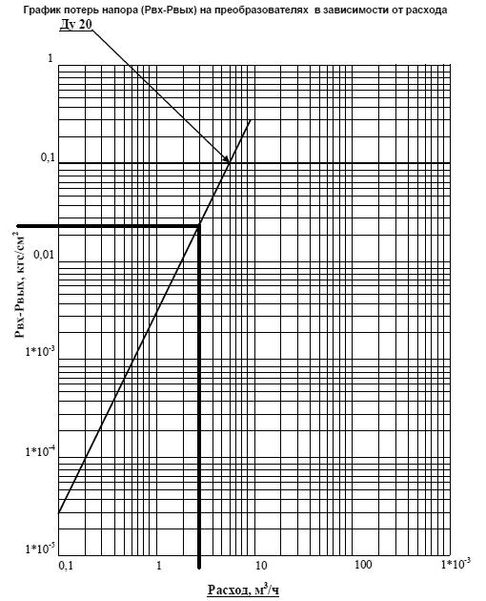

Рис 1.

График потерь напора ( Р_{вх}- Р_{вых}) на клапанах регулирующих седельных проходных VS2 - VВ2

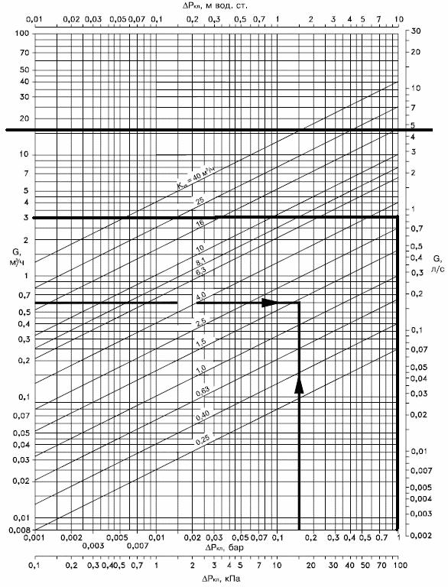

Рис. 2

5. Т Е М П Е Р А Т У Р Н Ы Й Г Р А Ф И К 95⁰ – 70 ⁰С
( отопление )

Наружная | Температура в | Температура | Количество тепловой энергии
температура, | подающем | в обратном тру- | для отопления дома г. Батайск,
о_{С} | трубопроводе, | бопроводе, | ул. Ленина 215, а
 | ^{о}С | ^{о}С | Гкал/ час
8 | 42 | 35 | 0.01991
7 | 44 | 36 | 0.02275
6 | 45 | 37 | 0.02275
5 | 47 | 38 | 0.0256
4 | 49 | 39 | 0.02844
3 | 51 | 40 | 0.03128
2 | 52 | 42 | 0.02844
1 | 54 | 43 | 0.03128
0 | 56 | 44 | 0.03413
-1 | 58 | 45 | 0.03697
-2 | 60 | 46 | 0.03982
-3 | 62 | 48 | 0.03982
-4 | 63 | 49 | 0.03982
-5 | 65 | 50 | 0.04266
-6 | 67 | 51 | 0.0455
-7 | 68 | 52 | 0.0455
-8 | 70 | 53 | 0.04835
-9 | 72 | 55 | 0.04835
-10 | 74 | 56 | 0.05119
-11 | 75 | 57 | 0.05119
-12 | 77 | 58 | 0.05404
-13 | 79 | 59 | 0.05688
-14 | 81 | 60 | 0.05972
-15 | 83 | 61 | 0.06257
-16 | 83 | 63 | 0.05688
-17 | 86 | 64 | 0.06257
-18 | 88 | 65 | 0.06541
-19 | 90 | 66 | 0.06826
-20 | 92 | 68 | 0.06826
-21 | 94 | 69 | 0.0711
-22 | 95 | 70 | 0.0711

8

6. Результаты обследования состояния и режимов работы ИТП Жилого дома.

Предварительные выводы из анализа установленного оборудования - неверный выбор регулирующего клапана, расчетный расход теплоно-сителя в системе отопления больше его максимальной пропускной способности.

Во время режимно-наладочных испытаний был произведен ряд замеров параметров теплоснабжения (давления, расхода, температуры) на входе, выходе ИТП, а также с предусмотренных проектом контрольных точек измерения. Съем параметров расхода и температуры производился штатными средствами ИТП. Для исключения влияния погрешности измерения давления замеры производились контрольным манометром МТИ с классом точности 0,6, предел измерений 6 кгс/см², срок госповерки 2 кв. 2009 г.
Результаты поэтапных измерений сведены в таблицы:
1. ИТП с полностью открытым регулятором смещения (клапан тип VS2, PN16, DN20, V-2,5 "Danfoss"), насос смещения тип UPS 25-40 220 V, установлен на обратном трубопроводе, от-ключен, открыт.

№ |  | Наименование параметра, единица измере- |  |  |  |  |  |  |  |  | Результат из- |  |  |  |  |  |  |  |  | Комментарии
 |  |  |  |  | ния, точка измерения. |  |  |  |  |  | мерения
1 |  | Давление на входе ИТП в соответствии с ТУ |  |  |  |  |  |  |  |  | 6,0
 |  | № 6899 от 19 декабря 2008 г, кгс/см²
2 |  | Давление на входе изм. ИТП, кгс/см² |  |  |  |  |  |  |  |  | 4,21 |  |  |  |  |  |  |  |  | Не соответствует ТУ от №
 |  |  |  |  |  |  |  |  |  |  |  |  |  |  |  |  |  |  |  | 6899 от 19 декабря 2008 г
3 |  | Давление на входе ИТП в соответствии с ТУ |  |  |  |  |  |  |  |  | 4,0
 |  | № 6899 от 19 декабря 2008 г, кгс/см²
4 |  | Давление на выходе ИТП, кгс/см² |  |  |  |  |  |  |  |  | 4,05 |  |  |  |  |  |  |  |  | Не соответствует ТУ № 6899 от
 |  |  |  |  |  |  |  |  |  |  |  |  |  |  |  |  |  |  |  | 19 декабря 2008 г
5 |  | Располагаемый напор в точке присоедине- |  |  |  |  |  |  |  |  | 2,0
 |  | ния согласно ТУ поставщика услуг, кгс/см²
6 |  | Действительный располагаемый |  |  |  |  | напор в |  |  |  | 0,16 |  |  |  |  |  |  |  |  | Не соответствует ТУ № 6899 от
 |  | точке присоединения ИТП, кгс/см² |  |  |  |  |  |  |  |  |  |  |  |  |  |  |  |  |  | 19 декабря 2008 г
7 |  | Температура на улице, гр.С |  |  |  |  |  |  |  |  | 6
8 |  | Температура |  |  | подающий трубопровод |  | согласно |  |  |  |  |  |  |  | 45
 |  | температурного графика, см. рис 3.
9 |  | Температура |  |  | обратный трубопровод |  | согласно |  |  |  |  |  |  |  | 37
 |  | температурного графика, см. рис 3.
10 |  | Температура на входе в ИТП, гр.С |  |  |  |  |  |  |  |  | 46,0 |  |  |  |  |  |  |  |  | Термометр БТ31 кл.т 2%.
11 |  | Температура на выходе из ИТП, гр.С |  |  |  |  |  |  |  |  | 35,0 |  |  |  |  |  |  |  |  | Термометр БТ31 кл.т 2%
12 |  |  |  |  |  |  |  |  |  |  |  |  |  |  |  |  |  |  |  | КТСП-г, ВКТ7, кл. т 0,5%
 |  |  |  |  |  |  |  |  |  |  |  |  |  |  |  |  |  |  |  | Температура соответст-
 |  |  |  | Температура на входе в ИТП, гр.С |  |  |  |  |  |  |  |  | 45,66
 |  |  |  |  |  |  |  |  |  |  |  |  |  |  |  |  |  |  |  | вует температурному
 |  |  |  |  |  |  |  |  |  |  |  |  |  |  |  |  |  |  |  | графику.
13 |  |  |  |  |  |  |  |  |  |  |  |  |  |  |  |  |  |  |  |  | КТСП-х, ВКТ7, кл. т 0,5%
 |  |  |  |  |  |  |  |  |  |  |  |  |  |  |  |  |  |  |  |  | Температура отстает на 2
 |  |  | Температура на выходе из ИТП, гр.С |  |  |  |  |  |  |  |  |  | 34,92
 |  |  |  |  |  |  |  |  |  |  |  |  |  |  |  |  |  |  |  |  | гр.С от температурного
 |  |  |  |  |  |  |  |  |  |  |  |  |  |  |  |  |  |  |  |  | графика.
14 | Перепад температур в системе отопления, |  |  |  |  |  |  |  |  |  |  |  | 10,74 |  |  |  |  |  |  |  | ВКТ7
 | гр. С
15 | Расход теплоносителя подающий трубопро- |  |  |  |  |  |  |  |  |  |  |  | 0,879 |  |  |  |  |  |  |  | ВЭПС20, ВКТ7
 | вод, м³/час
16 | Расход теплоносителя обратный трубопро- |  |  |  |  |  |  |  |  |  | не изм систе-
 | вод, м³/час |  |  |  |  |  |  |  |  |  | ма с нагруз-
 |  |  |  |  |  |  |  |  |  |  | кой менее 0,1
 |  |  |  |  |  |  |  |  |  |  | Гкал в час
17 | Давление перед расходомером ВЭПС на по- |  |  |  |  |  |  |  |  |  | 4,2
 | дающем трубопроводе, кгс/см²
18 | Давление после расходомера ВЭПС на по- |  |  |  |  |  |  |  |  |  | 4,19
 | дающем трубопроводе, кгс/см²
19 | Перепад на расходомере ВЭПС, кгс/см² |  |  |  |  |  |  |  |  |  | 0,01
20 | Давление перед полностью открытым регу- |  |  |  |  |  |  |  |  |  | 4,19
 | лирующим клапаном VS2, кгс/см²
21 | Перепад на клапане VS2, кгс/см² |  |  |  |  |  |  |  |  |  |  |  |  | 0,07
22 | Давление после полностью открытого регу- |  |  |  |  |  |  |  |  |  | 4,11
 | лирующего клапана VS2, кгс/см²
23 | Перепад на системе отопления, кгс/см² |  |  |  |  |  |  |  |  |  | 0,06
24 | Давление на входе насосов циркуляции и |  |  |  |  |  |  |  |  |  | 4,05
 | смешения, кгс/см²
25 | Давление на выходе насосов циркуляции и |  |  |  |  |  |  |  |  |  | 4,05
 | смешения
26 | Количество теплоты потребляемое домом. |  |  |  |  |  |  |  |  |  |  | 0,00941 |  |  |  |  |  |  |  |  |  |  |  | ВКТ7
 | Гкал/час |  |  |  |  |  |  |  |  |  |  |  |  |  |  |  |  |  |  |  |  | Проектное 0,02275

2. ИТП с полностью открытым регулятором смещения (клапан тип VS2, PN16, DN20, V-2,5 "Danfoss"), насос смещения тип UPS 25-40 220 V, установлен на обратном трубопроводе, вклю-чен, открыт.

№ |  | Наименование параметра, единица измере- |  |  |  |  |  |  |  | Результат из- |  |  |  |  |  |  |  |  |  |  |  |  | Комментарии
 |  | ния, точка измерения. |  |  |  |  |  |  |  | мерения
1 |  | Давление на входе ИТП в соответствии с ТУ |  |  |  |  |  |  |  | 6,0
 |  | № 6899 от 19 декабря 2008 г, кгс/см²
2 |  | Давление на входе изм. ИТП, кгс/см² |  |  |  |  |  |  |  | 4,21 |  |  |  |  |  |  |  |  |  |  |  |  | Не соответствует ТУ от №
 |  |  |  |  |  |  |  |  |  |  |  |  |  |  |  |  |  |  |  |  |  |  | 6899 от 19 декабря 2008 г
3 |  | Давление на входе ИТП в соответствии с ТУ |  |  |  |  |  |  |  | 4,0
 |  | № 6899 от 19 декабря 2008 г, кгс/см²
4 |  | Давление на выходе ИТП, кгс/см² |  |  |  |  |  |  |  | 4,05 |  |  |  |  |  |  |  |  |  |  |  |  | Не соответствует ТУ № 6899 от
 |  |  |  |  |  |  |  |  |  |  |  |  |  |  |  |  |  |  |  |  |  |  | 19 декабря 2008 г
5 |  | Располагаемый напор в точке присоедине- |  |  |  |  |  |  |  | 2,0
 |  | ния согласно ТУ поставщика услуг, кгс/см²
6 |  | Действительный располагаемый |  |  |  | напор в |  |  |  | 0,16 |  |  |  |  |  |  |  |  |  |  |  |  | Не соответствует ТУ № 6899 от
 |  | точке присоединения ИТП, кгс/см² |  |  |  |  |  |  |  |  |  |  |  |  |  |  |  |  |  |  |  |  | 19 декабря 2008 г
7 |  | Температура на улице, гр.С |  |  |  |  |  |  |  | 6
8 |  | Температура подающий трубопровод |  |  |  | согласно |  |  |  |  |  |  |  |  | 45
 |  | температурного графика, см. рис 3.
 |  | Температура обратный трубопровод согласно |  |  |  |  |  |  |  |  |  |  |  |  | 37
 |  | температурного графика, см. рис 3.
10 |  | Температура на входе в ИТП, гр.С |  |  |  |  |  |  |  | 46,0 |  |  |  |  |  |  |  |  |  |  |  | Термометр БТ31 кл.т 2%.
11 |  | Температура на выходе из ИТП, гр.С |  |  |  |  |  |  |  | 35,0 |  |  |  |  |  |  |  |  |  |  |  | Термометр БТ31 кл.т 2%
12 |  |  |  |  |  |  |  |  |  |  |  |  |  |  |  |  |  |  |  |  |  | КТСП-г, ВКТ7, кл. т 0,5%
 |  |  |  |  |  |  |  |  |  |  |  |  |  |  |  |  |  |  |  |  |  | Температура соответст-
 |  |  |  | Температура на входе в ИТП, гр.С |  |  |  |  |  |  |  |  | 45,66
 |  |  |  |  |  |  |  |  |  |  |  |  |  |  |  |  |  |  |  |  |  | вует температурному
 |  |  |  |  |  |  |  |  |  |  |  |  |  |  |  |  |  |  |  |  |  | графику.
13 |  |  |  |  |  |  |  |  |  |  |  |  |  |  |  |  |  |  |  |  |  | КТСП-х, ВКТ7, кл. т 0,5%
 |  |  |  |  |  |  |  |  |  |  |  |  |  |  |  |  |  |  |  |  |  | Температура отстает на
 |  |  | Температура на выходе из ИТП, гр.С |  |  |  |  |  |  |  |  |  | 35,40
 |  |  |  |  |  |  |  |  |  |  |  |  |  |  |  |  |  |  |  |  |  | 1,6 гр.С от температур-
 |  |  |  |  |  |  |  |  |  |  |  |  |  |  |  |  |  |  |  |  |  | ного графика.
14 |  | Перепад температур в системе отопления, |  |  |  |  |  |  |  |  |  |  | 10,26 |  |  |  |  |  |  |  |  | ВКТ7
 |  | гр. С
15 |  | Расход теплоносителя подающий трубопро- |  |  |  |  |  |  |  |  |  | 1,0286 |  |  |  |  |  |  |  |  |  | ВЭПС20, ВКТ7
 |  | вод, м³/час
16 |  | Расход теплоносителя обратный трубопро- |  |  |  |  |  |  |  | не изм систе-
 |  | вод, м³/час |  |  |  |  |  |  |  | ма с нагруз-
 |  |  |  |  |  |  |  |  |  | кой менее 0,1
 |  |  |  |  |  |  |  |  |  | Гкал в час
17 |  | Давление перед расходомером ВЭПС на по- |  |  |  |  |  |  |  | 4,2
 |  | дающем трубопроводе, кгс/см²
18 |  | Давление после расходомера ВЭПС на по- |  |  |  |  |  |  |  | 4,19
 |  | дающем трубопроводе, кгс/см²
19 |  | Перепад на расходомере ВЭПС, кгс/см² |  |  |  |  |  |  |  | 0,01
20 |  | Давление перед полностью открытым регу- |  |  |  |  |  |  |  | 4,19
 |  | лирующим клапаном VS2, кгс/см²
21 |  | Перепад на клапане VS2, кгс/см² |  |  |  |  |  |  |  |  |  |  |  | 0,13
22 |  | Давление после полностью открытого регу- |  |  |  |  |  |  |  | 4,06
 |  | лирующего клапана VS2, кгс/см²
23 |  | Перепад на системе отопления, кгс/см² |  |  |  |  |  |  |  | 0,01
24 |  | Давление на входе насосов циркуляции и |  |  |  |  |  |  |  | 4,05
 |  | смешения, кгс/см²
25 |  | Давление на выходе насосов циркуляции и |  |  |  |  |  |  |  | 4,05
 |  | смешения
26 |  | Количество теплоты потребляемое домом. |  |  |  |  |  |  |  |  | 0,01052 |  |  |  |  |  |  |  |  |  |  |  |  |  | ВКТ7
 |  | Гкал/час |  |  |  |  |  |  |  |  |  |  |  |  |  |  |  |  |  |  |  |  |  | Проектное 0,02275

3. ИТП в режиме регулирования температуры в зависимости от погодных условий, темпе-ратура в помещении комфортная (соответствует 25 гр. С. - условно, датчик температура на улице), насос смещения тип UPS 25-40 220 V, установлен на обратном трубопроводе, включен, открыт.

№ | Наименование параметра, единица измере- |  |  |  |  |  |  |  |  |  | Результат из- |  |  |  |  |  |  |  |  |  |  | Комментарии
 | ния, точка измерения. |  |  |  |  |  |  |  |  |  | мерения
1 | Давление на входе ИТП в соответствии с ТУ |  |  |  |  |  |  |  |  |  | 6,0
 | № 6899 от 19 декабря 2008 г, кгс/см²
2 | Давление на входе изм. ИТП, кгс/см² |  |  |  |  |  |  |  |  |  | 4,21 |  |  |  |  |  |  |  |  |  |  | Не соответствует ТУ от №
 |  |  |  |  |  |  |  |  |  |  |  |  |  |  |  |  |  |  |  |  |  | 6899 от 19 декабря 2008 г
3 | Давление на входе ИТП в соответствии с ТУ |  |  |  |  |  |  |  |  |  | 4,0
 | № 6899 от 19 декабря 2008 г, кгс/см²
4 |  | Давление на выходе ИТП, кгс/см² |  |  |  |  |  |  |  |  | 4,05 |  |  |  |  |  |  |  |  |  |  |  | Не соответствует ТУ № 6899 от
 |  |  |  |  |  |  |  |  |  |  |  |  |  |  |  |  |  |  |  |  |  |  | 19 декабря 2008 г
5 |  | Располагаемый напор в точке присоедине- |  |  |  |  |  |  |  |  | 2,0
 |  | ния согласно ТУ поставщика услуг, кгс/см²
6 |  | Действительный располагаемый |  |  |  |  | напор в |  |  |  | 0,16 |  |  |  |  |  |  |  |  |  |  |  | Не соответствует ТУ № 6899 от
 |  | точке присоединения ИТП, кгс/см² |  |  |  |  |  |  |  |  |  |  |  |  |  |  |  |  |  |  |  |  | 19 декабря 2008 г
7 |  | Температура на улице, гр.С |  |  |  |  |  |  |  |  | 6
8 |  | Температура |  |  | подающий трубопровод |  | согласно |  |  |  |  |  |  |  |  | 45
 |  | температурного графика, см. рис 3.
9 |  | Температура |  |  | обратный трубопровод |  | согласно |  |  |  |  |  |  |  |  | 37
 |  | температурного графика, см. рис 3.
10 |  | Температура на входе в ИТП, гр.С |  |  |  |  |  |  |  |  | 46,0 |  |  |  |  |  |  |  |  |  |  |  | Термометр БТ31 кл.т 2%.
11 |  | Температура на выходе из ИТП, гр.С |  |  |  |  |  |  |  |  | 35,0 |  |  |  |  |  |  |  |  |  |  |  | Термометр БТ31 кл.т 2%
12 |  |  |  |  |  |  |  |  |  |  |  |  |  |  |  |  |  |  |  |  |  |  | КТСП-г, ВКТ7, кл. т 0,5%
 |  |  |  |  |  |  |  |  |  |  |  |  |  |  |  |  |  |  |  |  |  |  | Температура соответст-
 |  |  |  | Температура на входе в ИТП, гр.С |  |  |  |  |  |  |  |  |  | 45,66
 |  |  |  |  |  |  |  |  |  |  |  |  |  |  |  |  |  |  |  |  |  |  | вует температурному
 |  |  |  |  |  |  |  |  |  |  |  |  |  |  |  |  |  |  |  |  |  |  | графику.
13 |  |  |  |  |  |  |  |  |  |  |  |  |  |  |  |  |  |  |  |  |  |  | КТСП-х, ВКТ7, кл. т 0,5%
 |  |  |  |  |  |  |  |  |  |  |  |  |  |  |  |  |  |  |  |  |  |  | Температура отстает на
 |  |  | Температура на выходе из ИТП, гр.С |  |  |  |  |  |  |  |  |  |  | 35,40
 |  |  |  |  |  |  |  |  |  |  |  |  |  |  |  |  |  |  |  |  |  |  | 1,6 гр.С от температур-
 |  |  |  |  |  |  |  |  |  |  |  |  |  |  |  |  |  |  |  |  |  |  | ного графика.
14 |  | Перепад температур в системе отопления, |  |  |  |  |  |  |  |  |  |  |  | 10,26 |  |  |  |  |  |  |  |  | ВКТ7
 |  | гр. С
15 |  | Расход теплоносителя подающий трубопро- |  |  |  |  |  |  |  |  |  |  | 1,0286 |  |  |  |  |  |  |  |  |  | ВЭПС20, ВКТ7
 |  | вод, м³/час
16 |  | Расход теплоносителя обратный трубопро- |  |  |  |  |  |  |  |  | не изм систе-
 |  | вод, м³/час |  |  |  |  |  |  |  |  | ма с нагруз-
 |  |  |  |  |  |  |  |  |  |  | кой менее 0,1
 |  |  |  |  |  |  |  |  |  |  | Гкал в час
17 |  | Давление перед расходомером ВЭПС на по- |  |  |  |  |  |  |  |  | 4,2
 |  | дающем трубопроводе, кгс/см²
18 |  | Давление после расходомера ВЭПС на по- |  |  |  |  |  |  |  |  | 4,19
 |  | дающем трубопроводе, кгс/см²
19 |  | Перепад на расходомере ВЭПС, кгс/см² |  |  |  |  |  |  |  |  | 0,01
20 |  | Давление перед полностью открытым регу- |  |  |  |  |  |  |  |  | 4,19
 |  | лирующим клапаном VS2, кгс/см²
21 |  | Перепад на клапане VS2, кгс/см² |  |  |  |  |  |  |  |  |  |  |  |  | 0,13
22 |  | Давление после полностью открытого регу- |  |  |  |  |  |  |  |  | 4,06
 |  | лирующего клапана VS2, кгс/см²
23 |  | Перепад на системе отопления, кгс/см² |  |  |  |  |  |  |  |  | 0,01
24 |  | Давление на входе насосов циркуляции и |  |  |  |  |  |  |  |  | 4,05
 |  | смешения, кгс/см²
25 |  | Давление на выходе насосов циркуляции и |  |  |  |  |  |  |  |  | 4,05
 |  | смешения
26 |  | Количество теплоты потребляемое домом. |  |  |  |  |  |  |  |  |  | 0,01052 |  |  |  |  |  |  |  |  |  |  |  |  | ВКТ7
 |  | Гкал/час |  |  |  |  |  |  |  |  |  |  |  |  |  |  |  |  |  |  |  |  |  | Проектное 0,02275

4. Режим работы ЦТП поставщика тепловой энергии (ОАО "Резметкон")

№ | Наименование параметра, единица измерения, | Результат из- | Коммента-
 | точка измерения. | мерения | рии
1 | Давление на выходе из ЦТП подающий трубопро- | 4,4 | не соотв.
 | вод, кгс/см² |  | ТУ
2 | Давление на выходе из ЦТП обратный трубопро- | 4,0 | не соотв.
 | вод, кгс/см² |  | ТУ
3 | Температура на выходе из ЦТП подающий трубо- | 46 | соотв. ТУ
 | провод, гр. С
4 | Температура на выходе из ЦТП обратный трубо- | 37,5 | соотв. ТУ
 | провод, гр. С
7. ВЫВОДЫ И ПРЕДЛОЖЕНИЯ

Выводы:
Рекомендованные мероприятия по устранению недостатков в работе:

Изучение мер безопасности при пуске оборудования в работу.
3.1.28. К обслуживанию котлов могут быть допущены лица не моложе 18 лет, прошедшие медицинское освидетельствование, обученные, аттестованные и имеющие удостоверение на право обслуживания котлов.
3.1.29. Обучение и аттестация машинистов (кочегаров) котельной, операторов котельной должны проводиться в училищах, в учебно-курсовых комбинатах (курсах), а также на курсах, специально создаваемых предприятиями по согласованию с госгортехнадзором.
Индивидуальная подготовка персонала не допускается.
3.1.30. Периодическая проверка знаний персонала, обслуживающего котлы, должна проводиться не реже одного раза в 12 месяцев.
Внеочередная проверка знаний проводится:
- при переходе на другое предприятие;
- в случае перевода на обслуживание котлов другого типа;
- при переводе котла на сжигание другого вида топлива;
- по решению администрации или по требованию инспектора госгортехнадзора.
3.1.31. При перерыве в работе по специальности более 12 месяцев персонал, обслуживающий котлы, после проверки знаний должен перед допуском к самостоятельной работе пройти стажировку. Для восстановления практических навыков по программе, утвержденной администрацией.
3.1.32. Допуск персонала к самостоятельному обслуживанию котлов должен оформляться приказом по цеху или предприятию.
3.1.33. Запрещается поручать машинисту (кочегару) котельной, оператору котельной находящимся на дежурстве, выполнение во время работы котла каких-либо других работ, не предусмотренных производственной инструкцией.
3.1.34. Запрещается оставлять котел без постоянного наблюдения со стороны обслуживающего персонала как во время работы котла, так и после его остановки до снижений давления в нем до атмосферного.
3.1.35. Допускается эксплуатация котлов без постоянного наблюдения за их работой со стороны обслуживающего персонала при наличии автоматики, сигнализации и защит, обеспечивающих ведение нормального режима работы, ликвидацию аварийных ситуаций, а также остановку котла при нарушении режима работы, могущего вызвать повреждение котла.
3.1.36. Котлы до пуска в работу должны быть зарегистрированы в органах госгортехнадзора.
3.1.37. Регистрации в органах госгортехнадзора не подлежат котлы, у которых (t° – 100) V5, где t – температура насыщенного пара при рабочем давлении °С, V – водяной объем котла, м#³.
Перечень котлов, не регистрируемых в органах госгортехнадзора, определен Правилами (приложение 4, № 42).
3.1.38. Регистрация котла производится на основании письменного заявления владельца котла или организации-арендатора.
3.1.39. Каждый котел должен подвергаться техническому освидетельствованию до пуска в работу, периодически в процессе эксплуатации и в необходимых случаях досрочно.
3.1.40. Техническое освидетельствование котла состоит из наружного, внутреннего осмотров и гидравлического испытания.
3.1.41. Периодическое техническое освидетельствование зарегистрированных в органах госгортехнадзора котлов, находящихся в эксплуатации, проводится инспектором госгортехнадзора, а не подлежащие регистрации – ответственным за исправное состояние и безопасную эксплуатацию.
Техническое освидетельствование проводится в следующие сроки:
наружный и внутренний осмотр – не реже одного раза в четыре года;
гидравлическое испытание – не реже одного раза в восемь лет.
3.1.42. Результаты технического освидетельствования должны записываться в паспорт котла лицом, производящим освидетельствование, с указанием разрешенных параметров работы и сроков следующих освидетельствований.
3.1.43. При проведении внеочередного освидетельствования должна быть указана причина, вызвавшая необходимость в таком освидетельствовании.
3.1.44. Пуск котла в работу производится по письменному распоряжению администрации предприятия (владельца) после проверки готовности оборудования котельной установки к эксплуатации и организации его обслуживания в соответствии с требованиями ГОСТ, СНиП и правил.

Определение оптимального коэффициента избытка воздуха. Определение основных параметров работы котлоагрегата

Определение коэффициента избытка воздуха
по газовому анализу продуктов сгорания.
- есть отношение действительного количества воздуха VαКоэффициент избытка воздуха _{д} поданного в топочную камеру котла к теоретически необходимому для горения V^{о}
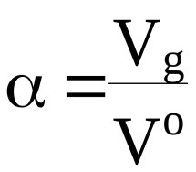(16)
зависит от состава и вида топлива, топочного режима, степени совершенства смешения топлива с воздухом и т.п. Если известен химический состав газов, получаемых при сгорании топлива, коэффициент избытка воздуха может быть определён по "азотной" формуле, которая для случая полного горения топлива записывается следующим образом:αВеличина
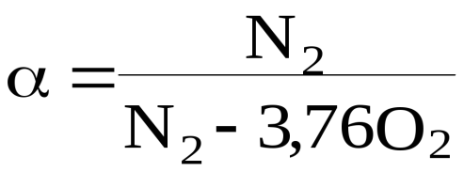. (17)
где N₂ – содержание азота в сухих продуктах горения, %.
При наличии химической неполноты горения формула приобретает следующий вид:
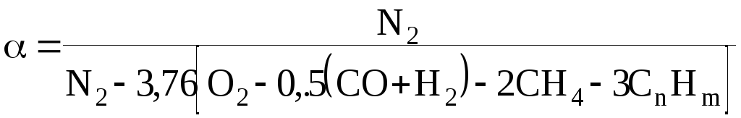. (18)
Если замерено содержание кислорода О₂ может быть определена приближённо по "кислородной" формуле:αв дымовых газах по кислородомеру, то величина
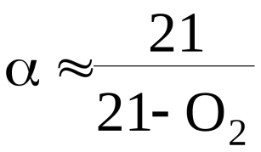. (19)
Количество азота в продуктах сгорания может быть подсчитано по формуле:
, % (20)
В таком виде "азотная" формула справедлива для топлив, в которых содержится азота меньше 3%.

10 Определение тепловых потерь котла.
1) Потери тепла с уходящими газами определяются разницей энтальпий газов на выходе из последней поверхности нагрева котла 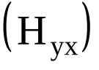и холодного воздуха, поступающего в котёл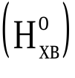.
Величины энтальпий и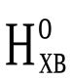могут быть определены в соответствии с рекомендациями нормативного расчета котельных агрегатов /1/.
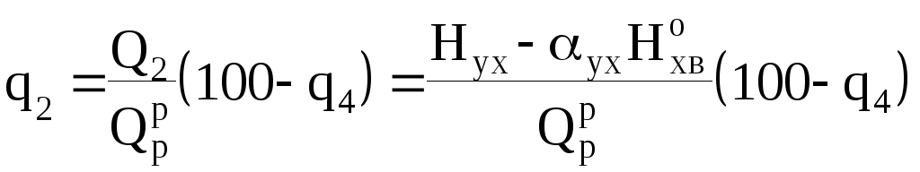, % (21)
2) Потери тепла от химической неполноты сгорания определяются суммарной теплотой сгорания продуктов неполного горения, остающихся в уходящих газах.
При наличии в продуктах сгорания 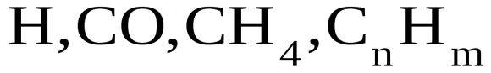потери тепла с химической неполнотой сгорания находят по формуле:
, кДж/кг (22)
где 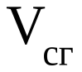- объем сухих газов, м³/кг (м³/м³)
Эта потеря может быть выражена в % от располагаемого тепла
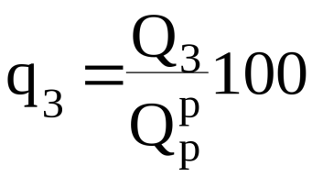, % (23)
Величина может быть рассчитана по формуле:
Для жидкого топлива:
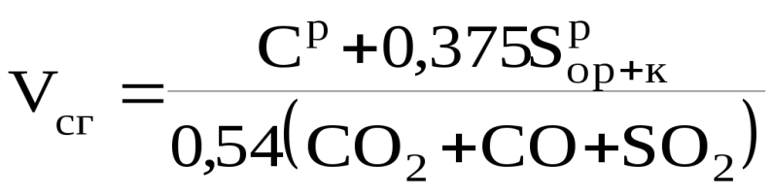, м³/кг (24)
Для газового топлива:
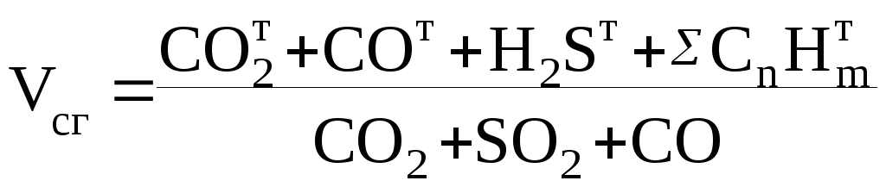,м³/м³ (25)
В формулах (24) и (25) CO₂, SO₂, CO – содержание в продуктах сгорания двуокиси углерода, сернистого газа и окиси углерода, %; 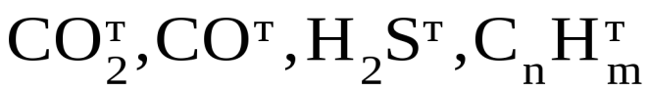- содержание в исходном топливе двуокиси углерода, окиси углерода, сероводорода и различных углеводородов, %.
Процентное содержание Н₂, СО, СН₄ определяется на хроматографе.
3) Потери тепла в окружающую среду за счет естественной конвекции и излучения наружными поверхностями агрегата изменяются в зависимости от тепловой нагрузки котла.
Экспериментальное определение потерь тепла от наружного охлаждения представляет значительные трудности. Для стационарных котлов величина q₅ принимается по данным рис. 5 для парового котла и рис.4 для водогрейного котла.
При нагрузках, отличающихся от номинальной более чем на 25 %, величина q₅ уточняется по формуле:
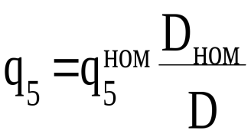, % (26)
При испытании котлов на твердом топливе необходимо производить дополнительные замеры для определения потерь теплоты от механического недожога q₄ и физического тепла шлаков q₆.
Балансовые испытания на различных нагрузках проводятся после выхода котлоагрегата из ремонта для выявления оптимальных эксплуатационных характеристик. Кроме того, по данным таких испытаний можно судить о качестве ремонта. Результаты измерений этих испытаний заносятся в специальную режимную карту (табл.3).
Таблица 3
РЕЖИМНАЯ КАРТА  Котлоагрегата типа___ при сжигании ст№ |  |  |  |  |  |  |  | "Утверждаю" главный инженер" "
Наименование величин |  |  |  |  |  |  | Разм. |  | 1 | 2 | 3 | 4 |  | 5 | 6
Паропроизводительность |  |  |  |  |  |  | т/ч
Перегретый пар |  |  | Давление |  |  |  | кг/см²
 |  |  | Температура |  |  |  | ^{о}С
Топливо |  |  | Расход
 |  |  | Давление
 |  |  | Температура |  |  |  | ^{о}С
В  О  З  ДУХ | Сопротивление воздухоподогревателя |  |  | ЛЕВ. |  |  | мм в.ст.
 |  |  |  | ПРАВ |  |  | -"-
 | Давление воздуха |  |  |  |  |  | -"-
 | Давление воздуха на горелки |  |  |  |  |  | -"-
 | Температура воздуха за калорифером |  |  |  |  |  | ^{о}С
 | Содержание О₂ за |  |  |  |  |  | %
 | Коэффициент избытка воздуха за |  |  |  |  |  | -
Норма работающих горелок |  |  |  | 1 ярус
 |  |  |  | 2 ярус
 |  |  |  | 3 ярус
Разряжение |  | В топке |  |  |  |  | мм в.ст.
 |  | Перед дымососом |  |  | ЛЕВ. |  | -"-
 |  |  |  |  | ПРАВ |  | -"-
Температура  дымовых  газов |  |  |  |  |  |  | ^{о}С
 |  | Уходящих |  |  | ЛЕВ. |  | ^{о}С
 |  |  |  |  | ПРАВ |  | ^{о}С
Температура питательной воды |  |  |  |  |  |  | ^{о}С
Амперная загрузка и скорость вращения электродвигателей |  |  |  |  | ДС | А | а
 |  |  |  |  |  | Б | а
 |  |  |  |  | ДВ | А | а
 |  |  |  |  |  | Б | а
УП Регулирующих клапанов |  |  |  |  | ДС | А | %
 |  |  |  |  |  | Б | %
 |  |  |  |  | ДВ | А | %
 |  |  |  |  |  | Б | %
Примечания: Начальник
Начальник ПТО службы наладки
Начальник котельного цеха Руководитель
Инженер группы режимов котельной группы
Руководитель испытаний

Составление режимной карты и технического отчета по результатам испытаний и наладки тепловых сетей. Изучение технического отчета по результатам испытаний тепловой сети, теплопотребляющей установки
УТВЕРЖДАЮ:
Генеральный директор ЗАО «АТЭК»
А.А.Гуревич

_____________________________
«____» _____________ 2014г.

Техническое задание
на выполнение работ по испытаниям на определение тепловых потерь, гидравлическому расчёту и наладке тепловой сети от котельной до объектов
на территории ЗАО «АТЭК»

- Полное наименование заказчика: Закрытое акционерное общество «АТЭК»
- Основание для проведения работ: Адресная программа требуемых капитальных и текущих ремонтов систем теплоснабжения, водоснабжения, водоотведения, газоснабжения, электроснабжения на 2014 год.
3. Цель и исходные данные: Приведение качества услуг по теплоснабжению в соответствие с действующим законодательством и нормативными требованиями.

1. Общая характеристика работ
1. Определение гидравлических характеристик водяных тепловых сетей.
- Подготовительные работы. Ознакомление с заданием, составление (уточнение) технической программы, подбор и ознакомление с нормативно-технической документацией. Ознакомление с технической документацией по системе теплоснабжения и ее анализ
- Обследование тепловой сети. Обследование тепловой сети и тепловых пунктов по технической документации и в натуре, анализ схемы, обработка материалов обследования и анализа. Корректировка исполнительной схемы тепловой сети, составление перечня недостатков и отклонений. Проведение необходимых замеров режимных параметров тепловой сети.
- Составление расчетной схемы тепловой сети. Определение расчетных расходов сетевой воды в тепловых сетях. Составление расчетной схемы тепловой сети.
- Подготовка информации для расчета. Подготовка информации по расчетной схеме тепловой сети. Ввод информации в программу расчёта и корректировка исходных данных.
- Теплогидравлический расчет тепловых сетей. Тепловой и гидравлический расчет тепловой сети. Обработка, анализ и оформление результатов расчета. Расчет шайб, сопел элеваторов и режимов работы насосов смешения.
- Разработка теплового и гидравлического режимов. Разработка теплового и гидравлического режимов тепловой сети.

2. Разработка мероприятий по наладке водяной тепловой сети.
- разработка мероприятий по внедрению расчетных режимов в тепловых сетях. Разработка мероприятий и предложений по развитию тепловой сети и повышению уровня эксплуатации; определение экономических результатов внедрения разработанных мероприятий и предложений.
- проверка готовности тепловой сети к регулированию. Проверка выполнения мероприятий по водонагревательным установкам и тепловой сети. Оценка готовности тепловой сети к регулированию.
- составление технического заключения. Разработка дополнительных мероприятий.

3. Наладка гидравлических и тепловых режимов тепловых сетей.
- анализ функционирования систем теплоснабжения. Анализ работы системы теплоснабжения после выполнения дополнительных мероприятий и наладочных работ, задание расчетных гидравлических и температурных параметров на источнике теплоснабжения.
- регулирование и проверка режимов. Проверка и анализ гидравлического и температурного режимов в характерных точках тепловой сети; регулирование тепловой сети для обеспечения расчетных параметров на тепловых вводах потребителей и проверка прогрева представительных помещений после регулирования.

4. Составление технического отчёта.
- Разработка мероприятий и рекомендаций по обеспечению устойчивой и надежной работы системы теплоснабжения, корректировка производственных инструкций, оценка экономической эффективности выполненной работы, составление технического отчета.

2. Объём выполняемых работ

2.1. Испытания на определение тепловых потерь:
- составление технической и рабочей программы испытаний;
- анализ исполнительной документации и эксплуатационных материалов;
- выбор участков тепловой сети для проведения испытания;
- определение параметров испытаний;
- проведение испытания на определение тепловых потерь;
- нормирование эксплуатационных тепловых потерь через изоляцию трубопроводов.

2.2. Испытания на определение гидравлических потерь:
- разработка режимов испытаний схем включения оборудования и установки средств измерения;
- расчет параметров испытания;
- проведение испытания на определение гидравлических потерь.

2.3. Составление отчета по результатам испытания на определение тепловых и гидравлических потерь.

2.4. Проведение наладки тепловой сети.

Участки тепловой сети:
№  п/п | Объект потребления тепловой нагрузки | Диаметр трубопровода  мм.усл | Длина участка  L,м
1 | К-Логистик | 300 | 114,3
2 | Империал | 150 | 96,1
3 | Цех №48 | 150 | 133,2
4 | КБ Армас | 150 | 185,2
5 | ЦТСС | 100 | 117,5
6 | ООО «Классик» | 100 | 71,4
7 | ООО «Варшава» | 100 | 88,9
8 | КВЦ Сатурн | 100 | 53,2
9 | Промкомплекс | 100 | 123,4
10 | Курант | 100 | 29,0
11 | СКА | 250 | 116,8
12 | Заводоуправление Армалит-1 | 50 | 27,4
13 | Электросоюз | 70 | 45,4
14 | Депо | 70 | 47,1
15 | Проходная ЗАО «АТЭК» | 50 | 86,3
16 | Транском | 100 | 71,4
17 | ЦЛО Армалит-1 | 100 | 62,2
18 | Омега | 50 | 86,3
19 | Цех №52 ЛЕКО | 100 | 71,3
20 | Цех № 40 Армалит-1 | 300 | 159
21 | Цех № 41 | 300 | 80
22 | Цех №42 | 125 | 108,3
23 | Цех №43 Арма-Принт | 80 | 148,9
24 | Цех 47 Прессовый | 150 | 19,6
25 | Цех №48 | 150 | 10,5
26 | Цех №54 Армалит | 100 | 54,3
27 | Цех №58 Армалит-1 | 100 | 45,9
2. Общие требования к безопасности выполнения работ

2.1. Подрядная организация должна иметь допуск к определённому виду работ которые оказывают влияние на безопасность объектов капитального строительства (с пунктами согласно перечня):
1) Работы по подготовке сведений о наружных сетях инженерно-технического обеспечения, о перечне инженерно-технических мероприятий:
- Работы по подготовке проектов наружных сетей теплоснабжения и их сооружений.
- Устройство наружных сетей теплоснабжения.
- Пусконаладочные работы
- Пусконаладочные работы общекотельных систем и инженерных коммуникаций.
2.2. Испытание и контроль проводится аттестованным персоналом, поверенными приборами и средствами измерения
2.3. Иметь опыт работ по гидравлическому расчёту и наладке тепловых сетей (указать организации, в которых проводились подобные работы).
2.4. Соблюдать при выполнении работ правила техники безопасности, «Правила устройства и безопасной эксплуатации паровых и водогрейных котлов» и пожарной безопасности.
2.5 Выполнение требований «Методических указаний по испытанию водяных тепловых сетей на гидравлические потери» РД 34.20.519-97

3. Порядок выполнения и сдачи-приемки работ
3.1. Выполнение работ должно осуществляться в соответствии с требованиями и условиями, установленными договором, настоящим Техническим заданием, законодательства Российской Федерации.
3.2. Окончание работ оформляется актом сдачи-приемки выполненных работ.
3.3. Предоставить Заказчику отчётную документацию на выполнение работ.
3.4. В случае, когда работа выполнена Исполнителем с отступлением от условий договора ухудшившими результат работы, или иными недостатками, Заказчик вправе потребовать от Исполнителя безвозмездного устранения недостатков в разумный срок.
3.5. Подрядчик обязан обеспечить гарантийный срок на весь объём выполненных работ не менее 24 месяца после подписания акта сдачи-приёмки выполненных работ.

4. Требования к качеству и результатам работ
4.1. Все работы должны быть выполнены с момента заключения договора в полном объёме в соответствии с условиями договора и требованиями настоящего Технического задания.
4.2. По окончании работ подрядчиком предоставляется: технический отчёт, акты выполненных работ формы КС-2, КС-3 (2 экземпляра), счёт-фактура.

5. Сроки работ

Начало выполнения работ: с даты подписания договора.
Окончание выполнения работ: по истечении 10 рабочих дней после подписания договора, но не позднее 20.12.2014 года.

Темы докладов и выступлений на семинарах:
1 Задачи и организация пусконаладочных работ
2 Этапы пусконаладочных работ
3 Права и обязанности руководителя наладочной бригады
4 Программа комплексного опробования котлоагрегата
5 Анализ результатов комплексного опробования котлоагрегата
6 Предпусковая химическая очистка котлоагрегата
7 Способы определения плотности газового и воздушного трактов котлоагрегатов
8 Методы проверки плотности и прочности теплоиспользующего аппарата
9 Пусковая наладка водяных сетей
10 Пусковая наладка паровых сетей
11 Характеристика опытов при режимно-наладочных испытаниях котла
12 Характеристика опытов при контрольно-балансовых испытаниях котла
13 Характеристика средств измерений при испытаниях котла
14 Характеристика средств измерений при испытаниях тепловых сетей
15 Характеристика средств измерений при испытаниях теплопотребляющих установок
16 Методика и цель балансовых испытаний котлоагрегата
17 Методика и цель балансовых испытаний теплообменного аппарата
18 Методика и цель балансовых испытаний сушильной установки
19 Методика и цель испытаний воздушного тракта котла
20 Методика и цель испытаний тягодутьевых машин

